De ervaringen van personen met een handicap en hun mantelzorgers tijdens de coronaperiode
WETENSCHAPPELIJK RAPPORT

19 oktober 2020

Team beleid, cluster wetenschappelijk onderzoek

INHOUD
1 EXECUTIVE SUMMARY
2 Inleiding: aanleiding en context bevraging
3 Methode en data
3.1 Onderzoeksopzet, doelgroep en bereikte omvang bevraging
3.2 Kwaliteit van de verzamelde gegevens
3.2.1 Representativiteit
3.2.2 Geldigheid
3.2.3 Ontbrekende en dubbele gegevens
3.2.4 Kwaliteit: conclusie
3.3 Profiel van de respondenten
3.3.1 Vragenlijst voor personen met een handicap
3.3.2 Mantelzorgers
4 Belangrijkste bevindingen
4.1 Impact coronaperiode op zorggebruik
4.1.1 Wijziging in ondersteuning tijdens de coronaperiode
4.1.2 Wijzigingen in ondersteuning na de corona periode
4.2 Welbevinden, draaglast en draagkracht tijdens de coronaperiode
4.2.1 Welbevinden van personen met een handicap
4.2.2 Welbevinden, druk en balans werk/gezin bij mantelzorgers
4.2.2.1 Mantelzorgers met inwonende persoon met een handicap
4.2.2.1.1 Gevolgen van de coronaperiode voor de combinatie werk en privé en welbevinden
4.2.2.1.2 Ervaren druk
4.2.2.1.3 Ervaren steun
4.2.2.2 Mantelzorgers met niet-inwonende persoon met een handicap
4.2.2.2.1 Gevolgen van de coronaperiode voor de combinatie werk en privé en welbevinden
4.2.2.2.2 Ervaren steun
4.3 Bezorgdheden
4.3.1 Bezorgdheden van personen met een handicap in detail
4.3.2 Bezorgdheden van mantelzorgers met inwonende persoon met een handicap in detail
4.3.3 Bezorgdheden van mantelzorgers met niet-inwonende persoon met een handicap in detail
4.4 Tevredenheid met verblijfplaats personen met een handicap
4.4.1 Personen met een handicap
4.4.2 Mantelzorgers
4.4.2.1 Mantelzorgers met inwonende persoon met een handicap
4.4.2.2 Mantelzorgers zonder inwonende persoon met een handicap
4.5 Wat men het VAPH nog wou meegeven…
5 Beschouwingen en implicaties voor beleid en praktijk
6 Referenties

1 EXECUTIVE SUMMARY
In de periode van 18 maart tot begin mei 2020 werden in België zeer verregaande maatregelen genomen om de verspreiding van COVID-19 tegen te gaan. Deze maatregelen hadden een enorme impact op de sector van personen met een handicap. Om deze impact in kaart te brengen lanceerde het VAPH op 20 mei een bevraging bij meerderjarige personen met een handicap, mantelzorgers waarbij de persoon met een handicap inwoonde tijdens deze deze periode en mantelzorgers waarbij de persoon met een handicap tijdens deze periode niet inwoonde.

Globaal gezien stellen we vast dat de voortzetting van verschillende diensten zwaar in het gedrang kwam. Het betreft hier zowel reguliere als handicapspecifieke zorg en ondersteuning. Ondanks het feit dat uit de bevraging blijkt dat het zelden voorkwam dat alle hulp werd stopgezet bij alleenwonende personen met een handicap, kunnen we stellen dat dit voor alle betrokkenen een heel moeilijke periode was. Uit de rapportage van de mantelzorgers blijkt dat (volledige) stopzetting van de ondersteuning frequenter gerapporteerd wordt bij minderjarige dan bij meerderjarige personen met een handicap. Daarnaast stellen we vast dat als mensen in normale omstandigheden frequenter hulp krijgen van familie, vrienden en kennissen deze hulp minder vaak weggevallen of verminderd was. Tot slot is persoonlijke assistentie bij personen met een motorische handicap minder vaak weggevallen.

Deze wijzigingen in de verderzetting van ondersteuning hebben een impact op de gemoedstoestand, zowel van personen met een handicap als de mantelzorgers. Hoe meer diensten stopgezet werden, hoe groter de achteruitgang in het welbevinden tegenover de periode voordat deze maatregelen van kracht waren. Voor de mantelzorgers geldt ook dat hoe meer druk ze ervaren, hoe groter de negatieve evolutie in hun welbevinden is.

Personen met een handicap rapporteren een daling in hoe gelukkig ze zich voelen en dit blijkt vooral samen te hangen met bezorgdheden over sociale gevolgen, zorg en ondersteuning en ten slotte in mindere mate besmettingsgevaar. Het geluksniveau van mantelzorgers met inwonende persoon met een handicap hangt vooral samen met bezorgdheden omtrent de zorg en ondersteuning, isolatie, het wegvallen van activiteiten en persoonlijke gevolgen. Ook de daling in het geluksniveau van mantelzorgers zonder inwonende persoon met een handicap hangt samen met het rapporteren van meer en meer ernstige bezorgdheden.

Ondanks deze vaststellingen is de meerderheid van zowel personen met een handicap als mantelzorgers tevreden of zelfs heel tevreden met de keuze van verblijfplaats. Deze tevredenheid hangt samen met verschillende factoren die te maken hebben met sociale steun en communicatie. Wel merken we dat mantelzorgers die de persoon met een handicap thuis opvingen vaker tevreden of heel tevreden zijn met hun keuze dan mantelzorgers die de persoon met een handicap niet zelf opvingen.

We kunnen dan ook verwachten dat grotendeels dezelfde keuzes gemaakt zullen worden indien dergelijke maatregelen opnieuw noodzakelijk blijken. Wel leeft de vraag om meer nadruk te leggen op de personen met een handicap en hun gezin zelf en niet enkel op de zorgaanbieders en om personen met een handicap en mantelzorgers meer te betrekken bij de besluitvorming. Ook de vraag naar meer op elkaar afgestemde en toegankelijke informatie en een proactieve, aanhoudende communicatie komt sterk naar voor, vooral als de ondersteuning vanuit de zorgaanbieder wegvalt.

2 Inleiding: aanleiding en context bevraging
Nadat in februari 2020 de eerste besmetting met het coronavirus (SARS-CoV-2) in België werd vastgesteld, werden steeds verdergaande maatregelen genomen om de verspreiding van dit virus tegen te gaan. Deze maatregelen culmineerden in de zogenaamde lock-down waarbij vanaf 18 maart alle niet-essentiële verplaatsingen verboden werden en de Belgische bevolking verplicht werd om zoveel als mogelijk thuis te blijven.

Specifiek voor de sector van personen met een handicap werden de zorgaanbieders op 6 maart gewezen op de richtlijnen die werden uitgevaardigd door het Agentschap Zorg en Gezondheid. Hierbij werd bijzondere aandacht gevraagd voor zorgaanbieders die zich (ten dele) richten op een zeer kwetsbare doelgroep, zoals bejaarde personen met een handicap en zwaar zorgbehoevenden. Door deze maatregelen werd onder meer het bezoek beperkt tot het meest essentiële. Vanaf 12 maart werd, naar analogie met de woonzorgcentra, een bezoekverbod ingevoerd in afdelingen en leefgroepen in voorzieningen voor personen met een handicap waar overwegend oudere personen of personen met zware zorgbehoeften (nursing) verblijven. Al op 13 maart werd dit bezoekverbod uitgebreid naar alle voorzieningen voor personen met een handicap en diende het wisselen tussen de voorziening en de thuissituatie zoveel als mogelijk vermeden te worden. Aan familieleden van personen met een handicap die konden instaan voor de opvang werd gevraagd om de persoon met een handicap indien mogelijk thuis op te vangen of afspraken te maken om de persoon met een handicap langer aaneensluitend in de voorziening op te vangen.

Toen België op 18 maart in lock-down ging, was de impact op de sector voor personen met een handicap zo mogelijk nog ingrijpender. Een aantal zorgvormen dienden te sluiten of werden tot een minimum beperkt, personen met een handicap die in een residentiële voorziening verblijven, maar die toch thuis opgevangen kunnen worden, dienden thuis opgevangen te worden. Zij die verder in de residentiële voorziening verblijven, konden niet langer wisselen tussen thuis en de voorziening. Daarbovenop gold een totaal bezoekverbod (m.u.v. palliatieve situaties). Nieuwe opnames werden uitgesteld (behalve in zeer precaire situaties en voor minderjarigen) en kortopvang werd gesloten. Indien toch absoluut noodzakelijk diende de persoon met een handicap die van kortopvang gebruik maakte gedurende de hele lock-down periode in de voorziening te verblijven. Ook werden de dagcentra, de schoolvervangende en schoolaanvullende dagopvang gesloten en werden mobiele en ambulante begeleidingen met fysiek contact stopgezet. Na enige tijd werd een eenmalige transfer van een residentiële voorziening naar de thuissituatie mogelijk, maar pas in de loop van mei werden de maatregelen geleidelijk aan versoepeld.

Het behoeft geen betoog dat deze maatregelen een zeer grote impact (gehad) hebben op de bevolking in het algemeen en op personen met een handicap en hun omgeving in het bijzonder. Om deze impact te meten werden vanuit diverse wetenschappelijke instellingen corona-bevragingen opgestart. De meeste van deze bevragingen richten zich tot de algemene bevolking en slechts enkele, zoals de bevraging die door Odissee werd uitgevoerd in de loop van april, hadden ook aandacht voor de bijzondere situatie van personen met een handicap. Weinig bevragingen richtten zich echter heel specifiek op personen met een handicap en hun omgeving, zodat het VAPH, mede op vraag van enkele stakeholders, besloot om een eigen bevraging te starten.

Midden mei werd dus een bevraging gestart die tot doel had zicht te krijgen op de impact van de (maatregelen om de) corona-epidemie (te beheersen). In deze bevraging werd de impact op het zorggebruik en de ondersteuningsnoden van personen met een handicap en hun mantelzorgers in beeld gebracht en werd ook gepeild naar de bezorgdheden die bij de betrokkenen leven.

3 Methode en data

3.1 Onderzoeksopzet, doelgroep en bereikte omvang bevraging
Om de ervaringen van een brede groep van personen met een handicap en mantelzorgers in kaart te brengen maakte het VAPH gebruik van een kwantitatieve bevraging bij personen met een handicap en hun mantelzorgers via een online vragenlijst. De vragenlijst bevatte voornamelijk vragen met afgebakende antwoordcategorieën waaruit een keuze gemaakt kon worden en daarnaast een paar open vragen waar de respondenten hun ervaringen en bezorgdheden in eigen woorden konden uitschrijven. Dit laatste vergt kwalitatieve analysemethoden, wat betekent dat deze informatie niet zomaar in cijfers uitgedrukt kan worden.

De bevraging peilde naar de ervaringen van personen met een handicap en hun mantelzorgers ‘tijdens de coronaperiode’. Daarmee verwijzen we naar de maatregelen die genomen en opgelegd werden om de verspreiding van COVID-19 tegen te gaan in de periode van midden maart tot begin mei 2020. Die maatregelen waren onder meer:
- het verbieden van niet-essentiële verplaatsingen;
- het sluiten van niet-essentiële handelszaken;
- het verbieden van bezoek in woonzorgcentra en bij aanbieders van collectieve zorg en ondersteuning.
Op het moment waarop de bevraging werd uitgevoerd, waren sommige maatregelen (licht) versoepeld, maar in de bevraging werd telkens gepeild naar de ervaringen tijdens de periode van midden maart tot begin mei 2020.

De bevraging van personen met een handicap was gericht op alle meerderjarige personen met een handicap, ongeacht hun concrete ondersteuningsnoden of hun verblijfscontext (bv. alleen, bij mantelzorgers of bij een vergunde zorgaanbieder). Er vulden 245 personen met een handicap de vragenlijst in. Hiervan werden uiteindelijk 240 antwoorden verwerkt, na het weglaten van personen die de vragenlijst dubbel invulden en erg onvolledig ingevulde vragenlijsten. Personen met een handicap konden de vragenlijst zelf invullen (50,2%) of met hulp van een mantelzorger (43,8%) of een professioneel begeleider of persoonlijk assistent (6%).

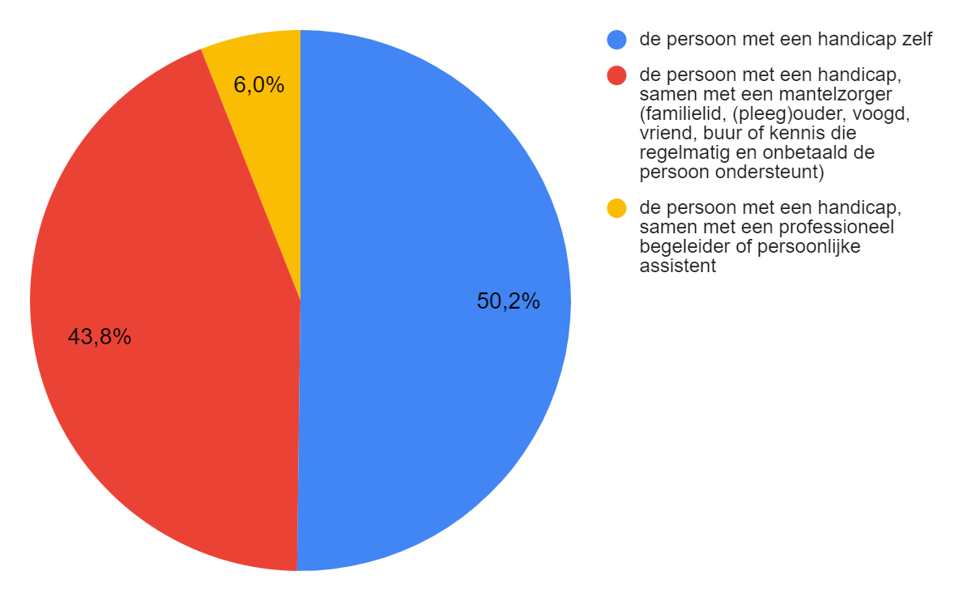
Figuur 1: Vragenlijst persoon met handicap - invuller

De bevraging van mantelzorgers was gericht op mantelzorgers van minderjarige en meerderjarige personen met een handicap, ongeacht de verblijfscontext van de persoon met een handicap tijdens de coronaperiode (bv. bij mantelzorgers of bij een vergunde zorgaanbieder). Mantelzorgers waarbij de persoon met handicap tijdens de coronaperiode inwoonde (los van de verblijfssituatie voordien) beantwoordden gedeeltelijk andere vragen dan de mantelzorgers waarbij de persoon met handicap niet inwoonde tijdens de coronaperiode. Er vulden in totaal 460 mantelzorgers de bevraging in. Hiervan bleven uiteindelijk 454 antwoorden over na het weglaten van dubbel ingevulde en erg onvolledig ingevulde vragenlijsten. Het gaat om 338 mantelzorgers waarbij de persoon met handicap tijdens de coronaperiode inwoonde en 116 mantelzorgers waarbij de persoon met handicap tijdens de coronaperiode niet inwoonde. Er werd besloten om de analyses enkel uit te voeren op de antwoorden van mantelzorgers waarvan de persoon met handicap erkend is bij het VAPH om het dichtst aan te sluiten bij de VAPH-populatie. De analyses gebeurden op de gegevens van 421 mantelzorgers: 317 mantelzorgers waarbij de persoon met handicap tijdens de coronaperiode inwoonde en 104 mantelzorgers waarbij de persoon met een handicap tijdens de coronaperiode niet inwoonde.

De vragenlijst kon ingevuld worden in de periode van 20 mei 2020 tot 7 juli 2020. Merk op dat de vragenlijst dus afgenomen werd toen de lockdown al meer dan twee maanden bezig was en vlak nadat de eerste versoepelingen van de maatregelen werden doorgevoerd. De versoepelingen waren echter nog beperkt en veranderden de situatie van personen met een handicap en hun mantelzorgers maar in beperkte mate. Dit betekent dat de gerapporteerde resultaten over de ervaringen tijdens de coronaperiode wellicht de echte ervaringen weerspiegelen, zoals ze bij de betrokkenen vers in het geheugen zaten.

De vragenlijst was een online vragenlijst die beschikbaar was op de Corona-pagina van de website van het VAPH. De oproep om de vragenlijst in te vullen werd verspreid via verschillende digitale kanalen. Ze werd gelanceerd via een nieuwsflits op 20 mei 2020, die uitgestuurd werd naar iedereen die ingeschreven is op de nieuwsbrief van het VAPH. De oproep werd ook bezorgd aan de leden van het Raadgevend Comité van het VAPH met de vraag om die verder te verspreiden bij hun respectievelijke achterban. Het VAPH schreef daarnaast contactpersonen binnen het netwerk aan aan om de oproep ook via de kanalen van andere organisaties te verspreiden, namelijk via de het Expertisepunt Mantelzorg, de Gezinsbond, Magenta, Unia, het Vlaamse Instituut voor de Eerste Lijn (VIVEL), VVSG en verscheidene mantelzorgverenigingen. Daarnaast werd de oproep verspreid via Odisee-hogeschool naar de deelnemers aan de gezinsenquête die in het begin van de coronaperiode gelanceerd werd. Wij wensen alle organisaties die hieraan meewerkten dan ook uitdrukkelijk te bedanken.

3.2 Kwaliteit van de verzamelde gegevens

3.2.1 Representativiteit
Het VAPH maakte bij de dataverzameling gebruik van een online bevraging van respondenten en niet van een schriftelijke bevraging van respondenten die toevallig geselecteerd werden. We moeten er ons bij de interpretatie van de bevindingen dus van bewust zijn dat niet iedereen toegang heeft tot internet of gemakkelijk internettoepassingen kan gebruiken. Gezien de urgentie van bevraging was gebruik maken van een online bevraging en een gemakssteekproef (‘convenience sample’) echter de beste optie. Dit leidt natuurlijk wel tot de vraag naar de representativiteit van de gegevens: in hoeverre kunnen we met de verzamelde gegevens iets zeggen over het volledige VAPH-publiek?

Om de representativiteit na te gaan, bekeken we in hoeverre het profiel van de betrokken personen met een handicap (zowel zij die de vragenlijst voor personen met een handicap invulden, als de personen met een handicap die al dan niet bij de mantelzorger verbleven) overeenstemt met de doorsnede van het VAPH-publiek.

Globaal genomen komt het profiel van de bevraagde respondenten en het profiel van de personen die op datum van 31 december 2019 een persoonsvolgend budget (PVB) hadden ongeveer overeen. Dit betekent bv. dat er ongeveer evenveel personen met een sensoriële handicap in de steekproef zitten als we zouden verwachten op basis van het percentage personen met een sensoriële handicap in de VAPH-populatie met een PVB. We merken wel dat er iets minder personen met een louter verstandelijke handicap in de steekproef zitten en iets meer mensen met een bijkomende psychiatrische aandoening dan we zouden verwachten op basis van de samenstelling van het VAPH-publiek met een PVB. Dit weerspiegelt wellicht een onderscheid tussen wat klinisch een psychiatrische aandoening is bij de erkenning van de handicap en wat personen met een handicap en mantelzorgers ervaren als een psychologische of psychiatrische aandoening.

Globaal genomen kunnen we wel stellen dat de resultaten voldoende representatief zijn om enige uitspraken te doen over de VAPH-populatie met een PVB, mits de kanttekening dat enkel personen met toegang tot internet bereikt konden worden.

3.2.2 Geldigheid
Aan de respondenten werd vrijblijvend gevraagd of ze hun dossiernummer bij het VAPH wilden geven als ze dat hadden. Om in te schatten of de antwoorden van de respondenten betrouwbaar zijn, werd voor een steekproef van 20 toevallig geselecteerde respondenten die hun dossiernummer opgaven, nagegaan of hun antwoorden over het ondersteuningsgebruik overeenkwamen met de informatie in hun VAPH-dossier. Voor 19 van de 20 was dat het geval. Voor 1 persoon was er een verschil, maar deze persoon kreeg pas recent een budget toegekend, waardoor een verschil tussen de situatie voor de coronaperiode en tijdens de verwerking van de gegevens in de zomer van 2020 denkbaar is.

3.2.3 Ontbrekende en dubbele gegevens
Controle op ontbrekende of dubbele gegevens is belangrijk om met kwaliteitsvolle data aan de slag te gaan. Omdat de vragenlijst behoorlijk lang was, moesten niet alle vragen verplicht beantwoord worden. Niettemin was het aantal ontbrekende gegevens eerder beperkt. Om technische redenen werden de antwoorden van sommige personen tweemaal geregistreerd. De meest volledige set van antwoorden werd in dat geval weerhouden. In totaal werden 11 antwoordenreeksen niet meegenomen in de analyse omwille van ontbrekende of dubbele gegevens.

3.2.4 Kwaliteit: conclusie
Globaal genomen is het bereikte aantal respondenten groot genoeg en zijn de representativiteit, geldigheid en kwaliteit van de gegevens goed genoeg om betekenisvolle uitspraken te kunnen doen over hoe personen met een handicap en hun mantelzorgers de coronaperiode hebben ervaren. We moeten natuurlijk wel steeds in het achterhoofd houden dat enkel personen met toegang tot het internet bereikt konden worden en dat de bevraging geen toevalssteekproef betreft.

3.3 Profiel van de respondenten

3.3.1 Vragenlijst voor personen met een handicap
De personen met een handicap zijn qua geslacht relatief gelijk verdeeld met 50,7% mannen en 49,3% vrouwen. Ze zijn geboren tussen 1938 en 2003 en zijn gemiddeld 45,3 jaar oud. De helft van de respondenten vermeldt een motorische handicap, eventueel naast bijkomende handicaps. Hieronder wordt het handicapprofiel van de personen met een handicap die de vragenlijst invulden weergegeven.
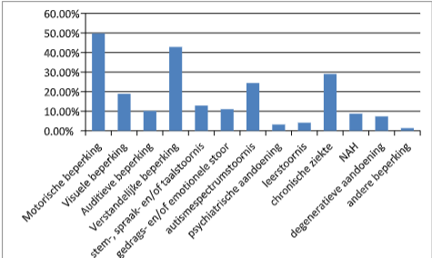
Figuur 2: Vragenlijst personen met handicap - vermelde handicaps

Een kwart van de bevraagde personen met een handicap gaat naar een dagcentrum, iets minder dan een kwart is arbeidsongeschikt. Ongeveer 1 op de 10 heeft een betaalde job in de reguliere arbeidsmarkt. Deze is meestal deeltijds.
Van de bevraagde personen met handicap heeft iets meer dan 60% een PVB. Daarnaast staat ongeveer 15% op de wachtlijst voor een PVB en staat zo’n 20% niet op de wachtlijst. Bijna 27% van de respondenten zegt gebruik te maken van rechtstreeks toegankelijke hulp (RTH) en iets meer dan 4% staat op een wachtlijst bij een RTH aanbieder. Ten slotte maakt 12% van de deelnemende personen met een handicap gebruik van een multifunctioneel centrum (MFC). Het gebruik van PVB, RTH en MFC bij de bevraagde personen met handicap wordt weergegeven in de volgende figuren.
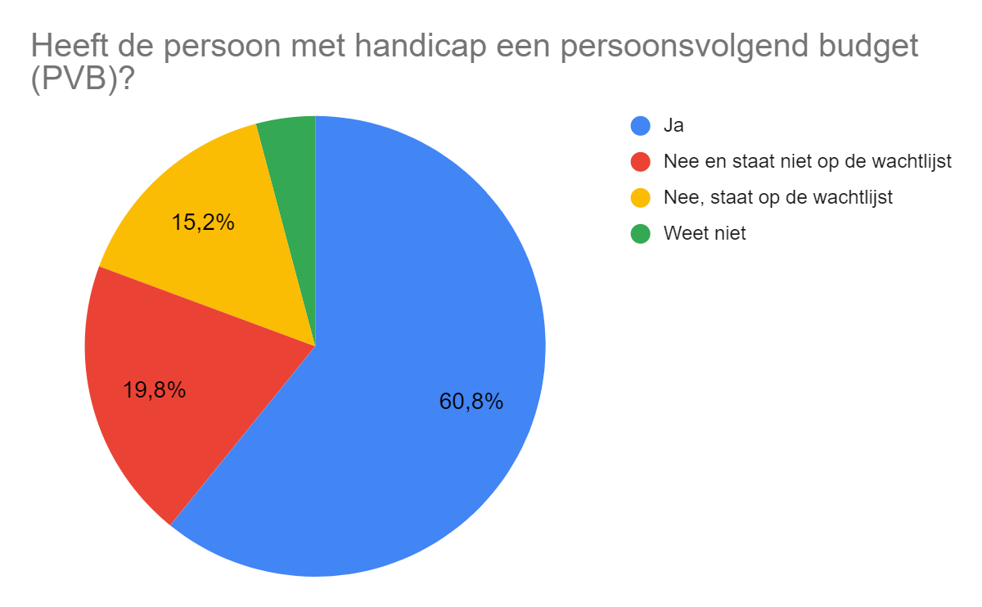Figuur 3: Vragenlijst personen met handicap - gebruik niet rechtstreeks toegankelijke ondersteuning

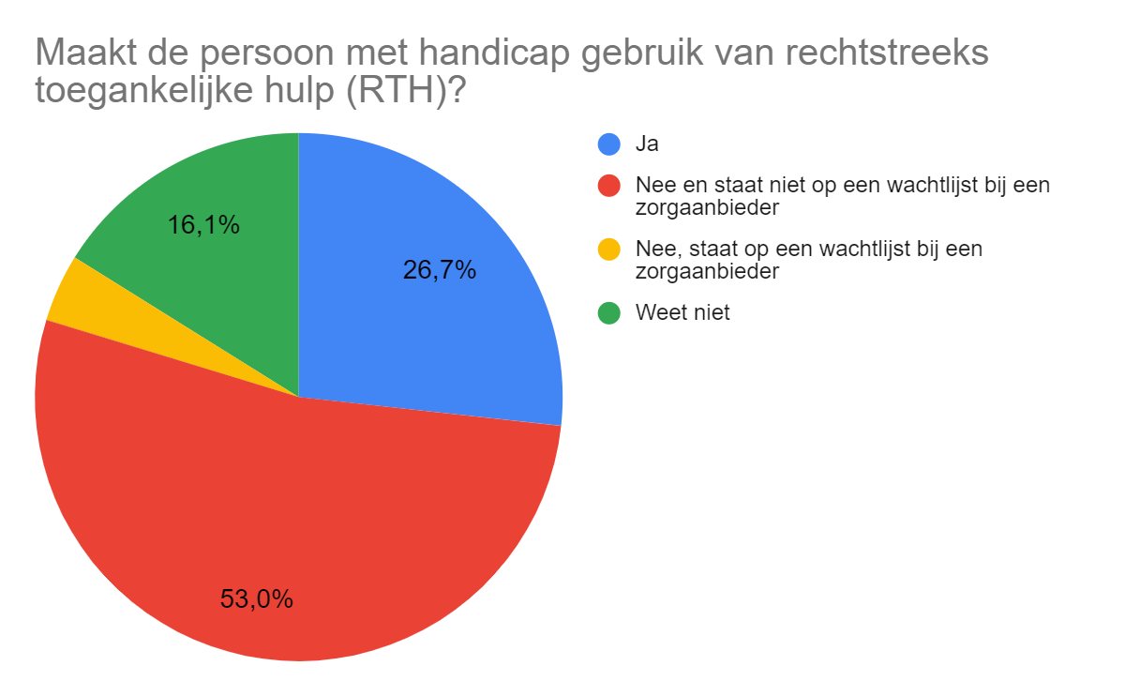
Figuur 4: Vragenlijst personen met een handicap - gebruik rechtstreeks toegankelijke ondersteuning
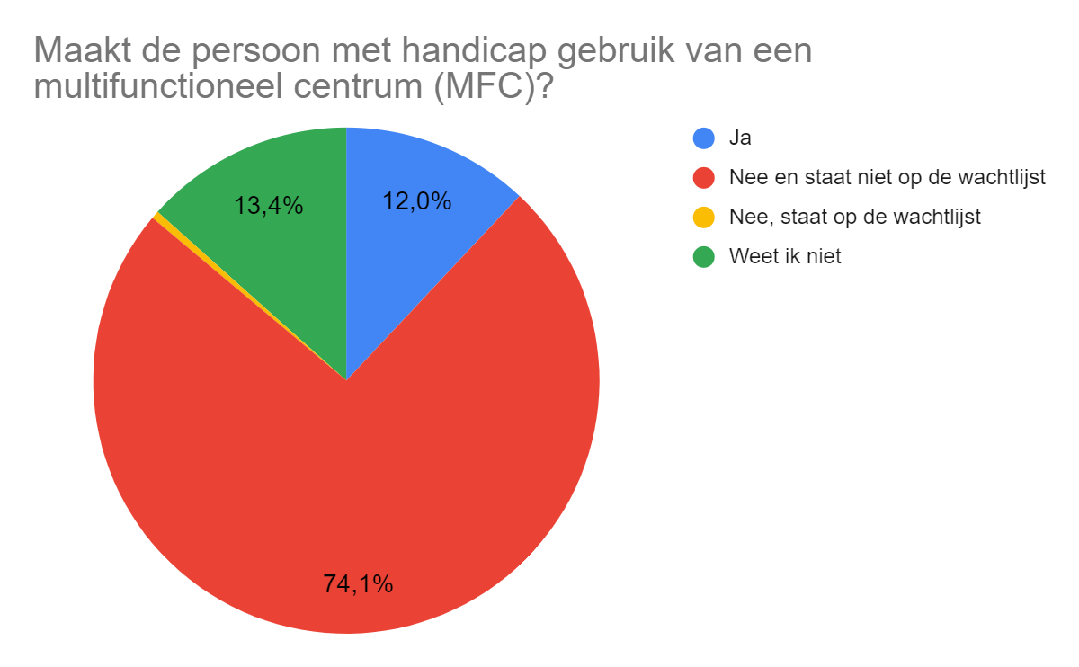

Figuur 5: Vragenlijst personen met handicap - gebruik multifunctioneel centrum

De verblijfplaats vóór de coronaperiode varieert. Voor deze periode woonden de meeste bevraagde personen met een handicap in de week bij familie (29.5%); in het weekend was dit percentage nog hoger (41.9%). Veel personen met een handicap woonden echter ook alleen (23.5% in de week en 22.1% in het weekend).
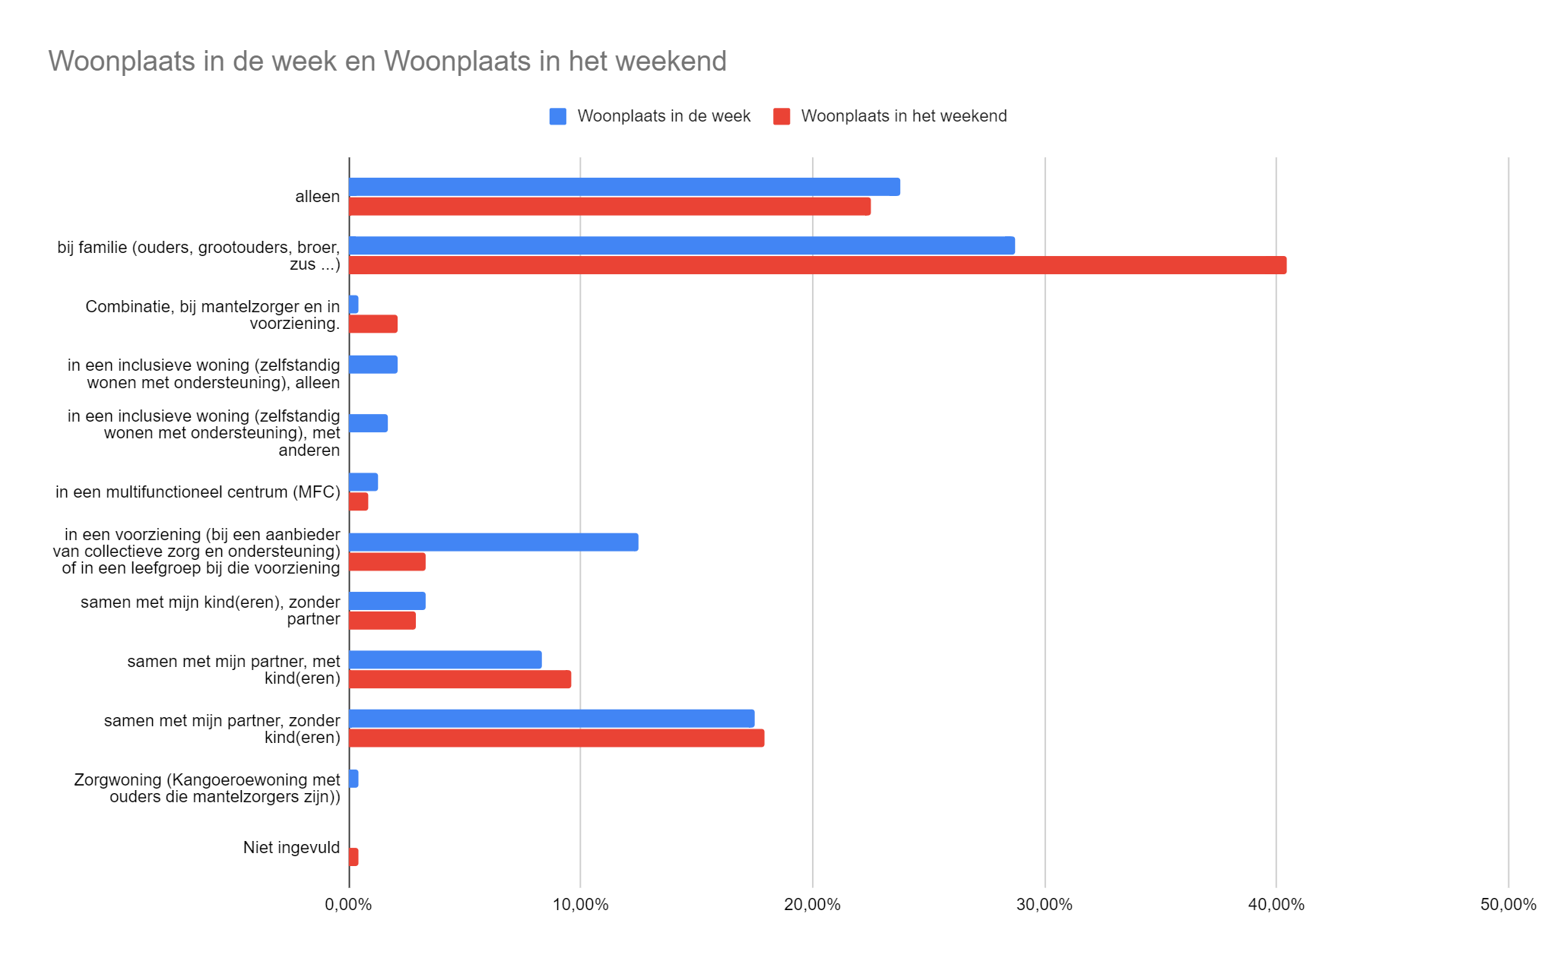
Figuur 6: Vragenlijst personen met handicap - woonplaats in de week en in het weekend vóór de coronaperiode

Tijdens de coronaperiode moest de keuze gemaakt worden om ofwel fulltime bij familie, ofwel fulltime bij een vergunde zorgaanbieder te verblijven. De verblijfssituatie tijdens de coronaperiode is niet veel anders dan voordien met 38.7% van de personen met een handicap die bij familie woont en 22.6% die alleen woont. Hieruit volgt wel dat een relatief groot deel van de personen met een handicap die voor de coronaperiode enkel in het weekend bij familie verbleef, tijdens de coronaperiode thuis opgevangen werd.

3.3.2 Mantelzorgers
Van de bevraagde mantelzorgers woonde ongeveer 3 op de 4 tijdens de coronaperiode samen met de persoon met handicap, terwijl 1 op de 4 de persoon met handicap niet in huis hadden tijdens de coronaperiode. De mantelzorgers zijn voornamelijk vrouwen (met 85.2% in de groep van de mantelzorgers met inwonende persoon met een handicap en 77.9% van de mantelzorgers waarbij de persoon met een handicap niet inwoont). Ze zijn respectievelijk gemiddeld 51.6 (met 13.9% 65+ers) en 57.7 (met 23.1% 65+ers) jaar oud. Van de mantelzorgers geeft ongeveer 1 op de 5 aan zelf een handicap of bijkomende zorgnoden te hebben (meest voorkomend: ‘chronische ziekte of aandoening’).

De meest voorkomende relatie tussen de mantelzorger en de persoon met handicap is een ouder/kind-relatie, zoals weergegeven in onderstaande grafiek.
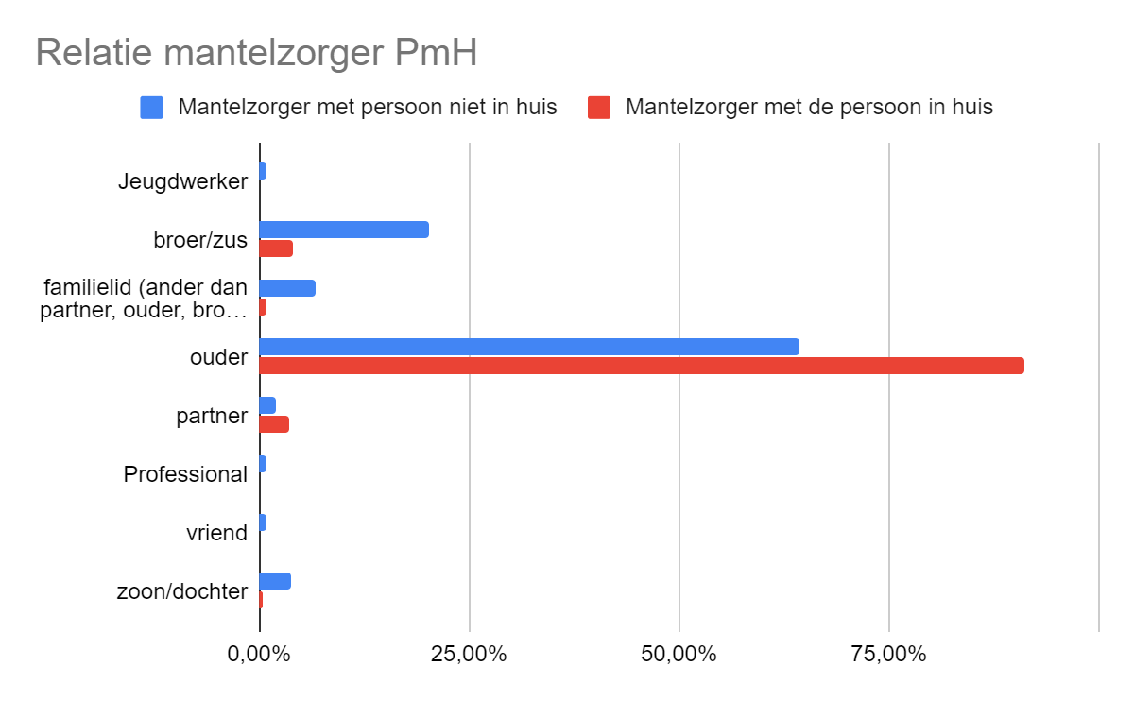
Figuur 7: Vragenlijst mantelzorgers - relatie mantelzorger - persoon met handicap

Voor de groep van mantelzorgers waarbij de persoon met handicap inwoonde tijdens de coronaperiode gaat het in bijna 40% van de gevallen om een minderjarige persoon met handicap (gemiddelde leeftijd persoon met een handicap = 24.6 jaar); voor de groep van mantelzorgers waarbij de persoon met handicap niet inwoonde tijdens de coronaperiode gaat het in iets meer dan 1 op de 10 gevallen om een minderjarige persoon met handicap (gemiddelde leeftijd persoon met een handicap = 37.3 jaar).

36,9% van de mantelzorgers die de persoon met een handicap thuis opvangen geeft aan dat dit voor de coronaperiode in de week anders was (bijvoorbeeld de persoon met een handicap verbleef alleen, in een inclusieve woning, in een MFC, …). 5,7% van deze mantelzorgers geeft aan dat dit voorheen in het weekend anders was.

Onderstaande tabel geeft weer op welke manier de zorg en ondersteuning van de personen met een handicap die tijdens de coronaperiode inwoonden bij de mantelzorger in gewone omstandigheden (dus: vóór de coronaperiode) georganiseerd werd:

 | Ja | Nee en wel op wachtlijst | Nee en niet op wachtlijst | Weet ik niet
PAB | 9,5% | 18,0% | 70,7% | 1,9%
PVB | 42,0% | 13,2% | 43,5% | 1,3%
MFC | 28,1% | 3,8% | 66,6% | 1,6%
RTH | 18,6% | 3,2% | 66,3% | 12,0%

tabel 1: Vragenlijst mantelzorgers (inwonende persoon met handicap) - organisatie en financiering zorg en ondersteuning voor de coronaperiode

3,8% van de mantelzorgers waarbij de persoon met een handicap niet inwoonde geeft aan dat dit voor de coronaperiode in de week anders was (dus dat de persoon met een handicap in de week wel bij hen inwoonde) en 46,2% geeft aan dat dit voor de coronaperiode in het weekend anders was.

De tabel hieronder geeft weer op welke manier de zorg en ondersteuning van de personen met een handicap die tijdens de coronaperiode niet inwoonden bij de mantelzorger in gewone omstandigheden (dus: vóór de coronaperiode) georganiseerd en gefinancierd werd:

 | Ja | Nee en wel op wachtlijst | Nee en niet op wachtlijst | Weet ik niet
PAB | 0% | 5,8% | 90,4% | 3,8%
PVB | 58,7% | 9,6% | 20,2% | 11,5%
MFC | 11,5% | 1,0% | 84,7% | 2,9%
RTH | 13,5% | 1,0% | 71,2% | 14,4%

tabel 2: Vragenlijst mantelzorgers (niet-inwonende persoon met handicap) - organisatie en financiering zorg en ondersteuning voor de coronaperiode

Het handicapprofiel van de personen met een handicap waarvan een mantelzorger de vragenlijst invulde, wordt hieronder weergegeven.
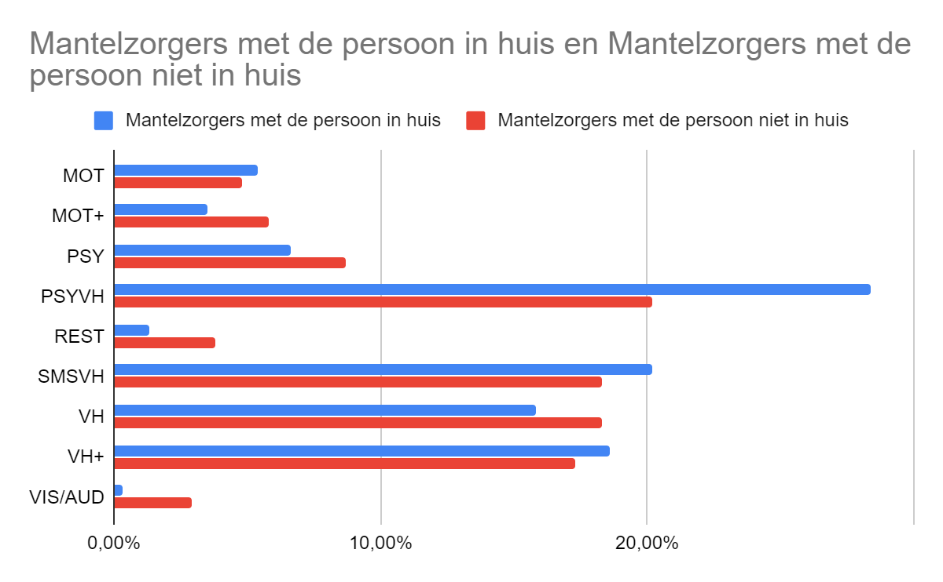
Figuur 8: Vragenlijst mantelzorgers - vermelde handicap van de personen met handicap

4 Belangrijkste bevindingen

4.1 Impact coronaperiode op zorggebruik

4.1.1 Wijziging in ondersteuning tijdens de coronaperiode
De wijzigingen in ondersteuning tijdens de coronaperiode werden bij zowel de personen met een handicap zelf als bij de mantelzorgers waarbij de persoon met een handicap tijdens de periode inwoonde, bevraagd. De respondenten rapporteren voor verschillende types van ondersteuning (bv. poetshulp, hulp van vrijwilligers, …) of de ondersteuning was gestopt, verminderd, hetzelfde gebleven, vermeerderd, overgenomen door een andere persoon of dienst, of telefonisch of digitaal plaatsvond. Een combinatie van voorgaande wijzigingen was ook mogelijk (bv. omdat begeleiding bij één dienst is stopgezet en bij een andere niet).
Globaal gezien kwam de voortzetting van verschillende diensten zwaar in het gedrang tijdens de coronaperiode. Voor de meeste diensten geldt dat ze vaker werden stopgezet, dan dat ze werden verdergezet, overgenomen door een andere dienst of in een andere vorm (bv. digitaal) werden aangeboden.

Dit geldt zeker voor de rapportage door de mantelzorgers. Mantelzorgers rapporteren dat de dagopvang en poetshulp in 4 op de 5 gevallen volledig werd stopgezet. Daarnaast werden ook volgende diensten in meer dan de helft van de gevallen stopgezet: woonopvang (71,1%), hulp van vrijwilligers (58,3%), praktische en pyschosociale begeleiding door diensten andere dan gezinszorg of thuisverpleging (54,1%) en hulp van familie, buren en kennissen (54%). Opvallend is ook dat in bijna de helft van de gevallen de thuisverpleging werd stopgezet. Het spreekt vanzelf dat het stopzetten van sommige zeer noodzakelijke diensten gevolgen heeft voor de mantelzorgers. Twee mantelzorgers beschrijven hun ervaringen als volgt:

De kine, de thuisverpleging, de controles, de poetshulp....niets kon nog door gaan...hij kon ook niet in de tildoek door de operatie....dus het was een heel grote uitdaging om alles in goede banen te leiden...ik deed zelf alles....wondzorg, kine, verzorging....terwijl ik hier niet voor opgeleid ben.

[...] alle zekerheden vielen hiermee weg. Niks therapie, niks van dagstructuur, niks van alles dat ze anders gewoon is … en dat in combinatie met mijn job als [zorgberoep] was echt knokken iedere dag om haar thuis te blijven verzorgen.

In onderstaande tabel worden (de wijzigingen in) de voortzetting van de zorg ondersteuning weergegeven voor die personen die gebruik maakten van de verschillende diensten.

Voortzetting tijdens corona (Mantelzorgers) | % Gestopt | % Verminderd | % Hetzelfde Gebleven | % Vermeerderd | % Door andere persoon of dienst | % Telefonisch of Digitaal | % Combinatie | Totaal gebruik voor corona (aantal personen)
Poetshulp | 79.9 | 6.9 | 5.6 | 1.4 | 2.1 | 0 | 4.2 | 144
Thuisverpleging | 47.7 | 6.8 | 27.3 | 4.5 | 9.1 | 1.1 | 3.4 | 88
Gezinszorg | 38.6 | 8.8 | 14 | 17.5 | 12.3 | 3.5 | 5.3 | 57
Hulp van familie, buren en kennissen | 54 | 13.7 | 12.4 | 14.2 | 1.3 | 1.3 | 3.1 | 226
Hulp van vrijwilligers | 58.3 | 10 | 6.7 | 11.7 | 3.3 | 1.7 | 8.3 | 120
Persoonlijke assistentie (individuele begeleiding) | 27.9 | 8.1 | 18 | 24.3 | 8.1 | 8.1 | 5.4 | 111
Begeleiding vanuit een dienst (praktisch of psychosociaal, niet gezinszorg of thuisverpleging) | 54.1 | 6.3 | 5.4 | 1.8 | 7.2 | 14.4 | 10.8 | 111
Dagopvang (dagcentrum, school) | 81.1 | 4.5 | 2.5 | 2 | 1.5 | 3.5 | 5 | 201
Woonopvang | 71.1 | 4.7 | 6.3 | 6.3 | 5.5 | 4.7 | 1.6 | 128
Tabel 3: Vragenlijst mantelzorgers - voortzetting diensten tijdens de coronaperiode

Bij de rapportage door personen met handicap merken we dat de dienstverlening door thuisverpleging, gezinszorg, persoonlijke assistent en hulp van familie, buren en kennissen wat vaker stand wist te houden. Dit hangt wellicht samen met het verschillende profiel van de betrokken personen met handicap. De personen met handicap die de vragenlijst zelf beantwoordden wonen namelijk vaker alleen, waardoor er geen inwonende mantelzorgers zijn die de dienstverlening kunnen overnemen. Niettemin werd in 60% van de gevallen de poetshulp en 70% van de gevallen de dagopvang stopgezet. Het kwam niet zo vaak voor dat de dienstverlening door een andere dienst of persoon kon worden overgenomen, met uitzondering van woonopvang (in 15,5% van de gevallen). Telefonische of digitale ondersteuning is niet voor alle types van dienstverlening mogelijk, maar ook daar waar het wel mogelijk was, leek het niet systematisch te gebeuren. Praktische en psychosociale begeleidingen (door diensten andere dan gezinszorg en thuisverpleging) werden het vaakst omgezet in telefonische/digitale dienstverlening (15,1%), maar nog vaker werden ze stopgezet (34,2%). Enkele personen met een handicap beschrijven hun ervaringen als volgt:

Welke mate van ondersteuning mag ik verwachten de voorziening als ik niet naar het dagcentrum mag? Dit was nu heel weinig.

De verplichte stopzetting van alle niet-dringende medische zorg, gecombineerd met de stopzetting van de huishoudhulp door het dienstenchequebedrijf heeft tot een heel erge fysieke overbelasting en (langdurige, zelfs mogelijk permanente) achteruitgang geleid. [...]

In onderstaande tabel worden (de wijzigingen in) de voortzetting van de ondersteuning weergegeven voor die personen die gebruik maakten van de verschillende diensten:

Voortzetting tijdens corona (personen met een handicap) | % Gestopt | % Verminderd | % Hetzelfde Gebleven | % Vermeerderd | % Door andere persoon of dienst | % Telefonisch of Digitaal | % Combinatie | Totaal gebruik voor corona (aantal personen)
Poetshulp | 59.3 | 5.9 | 20.7 | 3 | 4.4 | 0 | 6.7 | 135
Thuisverpleging | 17.8 | 10 | 51.1 | 6.7 | 10 | 1.1 | 3.3 | 90
Gezinszorg | 16.2 | 7.4 | 44.1 | 13.2 | 7.4 | 2.9 | 8.8 | 68
Hulp van familie, buren en kennissen | 17.5 | 18.5 | 31.5 | 25 | 1 | 1.5 | 5 | 200
Hulp van vrijwilligers | 46.8 | 7.2 | 18.9 | 18 | 4.5 | 2.7 | 1.8 | 111
Persoonlijke assistentie (individuele begeleiding) | 10.8 | 13.5 | 37.8 | 19.8 | 5.4 | 6.3 | 6.3 | 111
Begeleiding vanuit een dienst (praktisch of psychosociaal, niet gezinszorg of thuisverpleging) | 34.2 | 12.3 | 13.7 | 5.5 | 5.5 | 15.1 | 13.7 | 144
Dagopvang (dagcentrum, school) | 70.2 | 3.6 | 4.8 | 2.4 | 9.5 | 3.6 | 6 | 84
Woonopvang | 37.9 | 3.4 | 20.7 | 15.5 | 15.5 | 3.4 | 3.4 | 58
Tabel 4: Vragenlijst personen met een handicap - voortzetting diensten tijdens de coronaperiode

Naast de stopzetting van de aparte vormen van dienstverlening is het relevant om in kaart te brengen of de volledige stopzetting van alle hulpverlening die er was voor de coronaperiode, wijdverspreid is. We stellen op basis van de rapportage door de personen met handicap vast dat het bij hen zelden voorkomt dat alle hulp is weggevallen (4.6%). Alle personen waarbij dit wel het geval is, wonen in een familiecontext (met kinderen, partner en/of ouders). In de bevraging van de mantelzorgers daarentegen stellen we een veel groter percentage volledige stopzettingen vast, namelijk 38.5%. Dit betekent dat bijna 4 mantelzorgers op 10 rapporteren dat alle hulp van voor de coronaperiode is weggevallen. Globaal genomen lijkt het er op dat vooral bij mantelzorgers met een inwonende persoon met handicap (dus: een persoon met handicap die in een gezinscontext verblijft) de hulp volledig is weggevallen.

Naast deze globale trends zijn er ook een aantal verschillen tussen groepen. In de rapportage door mantelzorgers is er een merkelijk verschil in verderzetting van de ondersteuning, naargelang de persoon met handicap minderjarig of meerderjarig is. Stopzetting van dienstverlening wordt frequenter gerapporteerd bij minderjarigen dan bij meerderjarigen (hoewel ook bij meerderjarigen stopzetting frequent voorkomt). Vooral wat betreft hulp van familie, vrienden of kennissen en persoonlijke assistentie zijn er significante verschillen: het percentage waarbij deze zorg en ondersteuning werd stopgezet of verminderd, was respectievelijk 86.3% en 76.1% voor minderjarigen en 49.1% en 54.3% voor meerderjarige personen met een handicap. Een mogelijke verklaring voor dit verschil is dat persoonlijke begeleiding voor jongeren vaak vast hangt aan hun school en dat alle scholen tijdens de coronaperiode verplicht gesloten waren. Daarnaast blijkt uit beide bevragingen dat er verschillen zijn tussen mensen die veel gebruik maakten van hulp van familie, vrienden en kennissen en zij die daar weinig gebruik van maakten. Bij frequenter gebruik voor de coronaperiode was de hulp minder weggevallen en verminderd. Tot slot is persoonlijke assistentie bij personen met een motorische handicap minder weggevallen.

Wijzigingen in de verderzetting van ondersteuning heeft een impact op de gemoedstoestand. Hoe meer diensten stopgezet werden, hoe groter de achteruitgang in het welbevinden tegenover de periode voor de coronacrisis (r=0.126, p<0.001). Bij de vragenlijst voor personen met een handicap zelf bleek specifiek het stopzetten van gezinszorg invloed te hebben op de verandering in gemoedstoestand. We stellen wel vast dat naarmate personen met een handicap hun dagelijkse leven anders konden organiseren na het wegvallen van de diensten (bv. als ze positief verrast zijn door de hulp van familie), dit een positief effect heeft op hun gemoedstoestand (r=-0.144, p=0.035).

4.1.2 Wijzigingen in ondersteuning na de corona periode
Zowel personen met een handicap zelf als hun mantelzorgers werden gevraagd om in te schatten hoe de ondersteuningsnoden zouden evolueren om zo de mogelijke druk op de dienstverlening na de coronaperiode te voorspellen. Gemiddeld genomen werd er voor elke type van dienstverlening een even grote of grotere nood in de post-coronaperiode voorspeld. Dit doet een grotere nood aan en druk op verschillende types van dienstverlening in de toekomst vermoeden. Een belangrijke kanttekening hierbij is dat deze resultaten mogelijk te wijten zijn aan een tekort aan ondersteuning vóór de coronaperiode. Bovendien is het onduidelijk in hoeverre een sterke reductie van dienstverlening tijdens de coronaperiode de antwoorden heeft beïnvloed. Het betreft toekomstvoorspelling en het is moeilijk in te schatten in hoeverre de inschatting en werkelijke evolutie in de vraag naar ondersteuning zullen overeenkomen.

De meerderheid van mantelzorgers en personen met een handicap zelf geven aan dat hun verwachte noden hetzelfde zijn als de hulp die ze kregen voor de coronaperiode. Dit percentage ligt altijd rond de 50-60%. Bij zowel mantelzorgers als personen met een handicap worden voor thuisverpleging het vaakst gelijkblijvende noden verwacht (61,8% en 62,1% respectievelijk).

Mantelzorgers en personen met een handicap hebben daarentegen een ander perspectief op welke diensten ze meer zullen nodig hebben na de coronaperiode. Zo zeggen 33.8% van de mantelzorgers dat er een grotere nood aan dagopvang zal zijn in tegenstelling tot slechts 16.7% van personen met een handicap zelf. Dit zou kunnen te wijten zijn aan de druk op de mantelzorgers die de persoon met een handicap thuis hebben opgevangen om voortdurend in te staan voor de dagbesteding tijdens de coronaperiode. Personen met een handicap zelf voorspellen voornamelijk meer nood aan hulp van familie, vrienden en kennissen (33.8%); ook mantelzorgers voorspellen een grotere nood aan ondersteuning door het sociaal netwerk (31.2%). Dit kan te wijten zijn aan de isolatie als gevolg van de maatregelen. Verder is er enkel bij thuisverpleging niet consistent meer hulp nodig met slechts 7.9% bij de personen met een handicap en 7.6% bij de mantelzorgers die gestegen noden voorspellen.

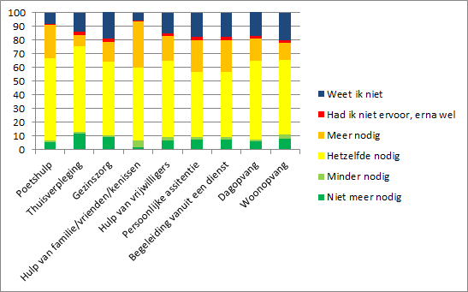
Figuur 9: Vragenlijst personen met handicap - inschatting nood aan diensten na de coronaperiode

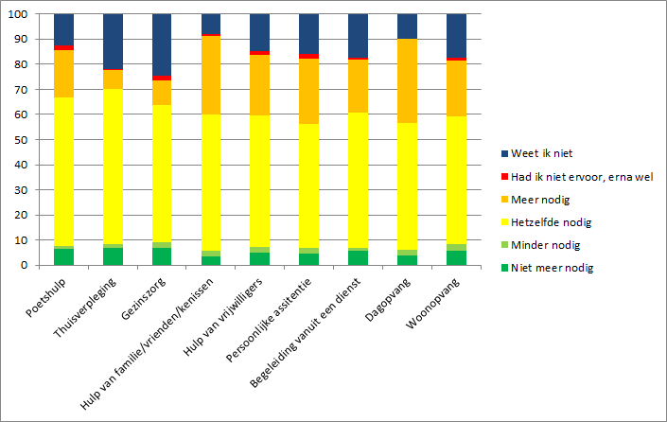
Figuur 10: Vragenlijst mantelzorgers (met inwonende persoon met een handicap) - inschatting nood aan diensten na de coronaperiode

4.2 Welbevinden, draaglast en draagkracht tijdens de coronaperiode

4.2.1 Welbevinden van personen met een handicap
We stellen vast dat de meeste personen met een handicap rapporteren dat ze minder gelukkig waren tijdens de coronaperiode dan in de periode daarvoor (69,9%). Iets meer dan 20% van de personen met een handicap was even gelukkig voor de coronaperiode als tijdens de coronaperiode. Terwijl het ‘geluksniveau’ of de tevredenheid gemiddeld rond de 7.15 lag (op een schaal van 0 = helemaal ongelukkig tot 10 = helemaal gelukkig) voor de coronaperiode, daalde dit tot een gemiddelde van 5.31 tijdens de coronaperiode. Dit is een statistisch significant verschil (Δd = -1.84, t(215)= -11.66, p < .001). Dit betekent dat er een significant negatieve evolutie is in hoe gelukkig personen met een handicap zich over het algemeen voelden in de coronaperiode tegenover de periode ervoor. Volgende citaten illustreren dit gevoel:
[...] ik mis enorm het sociale contact, heb zoveel schrik corona te krijgen dus ga enkel buiten wanneer echt noodzakelijk met masker en handschoenen. [...] ik voel me niet meer nuttig

[...] Mijn mentale toestand is hierdoor enorm verslechterd. Vooral omdat er in de media ook zelden iets over onze situatie werd vermeld, laat staan een perspectief werd gegeven wanneer ik opnieuw met mijn ouders contact kon hebben, het voelde aan alsof wij niet echt bestonden en doodgezwegen werden. [...] Ik werd dus ongewild volledig geïsoleerd van mijn ouders en dit heeft zowel hen als mij enorm diep geraakt en bij mij diepe emotionele wonden geslagen.

Daarnaast was 9,7% van de personen met een handicap gelukkiger tijdens de coronaperiode dan ervoor. In de kwalitatieve analyse stelden we vast dat voor sommige personen met een handicap de coronaperiode een rustmoment kon bieden. Dit wordt als volgt ervaren:

Ik voel me veel rustiger door deze corona crisis, geen sociale druk van moeten. Hier ga ik na de crisis samen met mijn begeleidster rekening mee houden.

Ik ben veel rustiger doordat ik veel minder prikkels heb dan dagelijks naar een dagcentrum te moeten of begeleid werk !!!

Ik voel me ZEN. Woon landelijk en heb een tuin. kon wandelen met de hond.

4.2.2 Welbevinden, druk en balans werk/gezin bij mantelzorgers
Door het wegvallen van bepaalde professionele dienstverlening moesten veel mantelzorgers tijdens de coronaperiode meer zorg opnemen dan anders. Met de vragenlijst wilden wij inschatten welke effecten dit had voor mantelzorgers. We evalueerden de balans tussen werk en gezin en de draagkracht en draaglast van mantelzorgers. Omdat de omstandigheden verschillen naargelang de persoon met handicap tijdens de coronaperiode inwoonde bij de mantelzorger of niet, worden de analyses voor beide groepen van mantelzorgers apart weergegeven.

4.2.2.1 Mantelzorgers met inwonende persoon met een handicap

4.2.2.1.1 Gevolgen van de coronaperiode voor de combinatie werk en privé en welbevinden
Om een goede inschatting te kunnen maken van de balans tussen werk en gezin is het belangrijk de werksituatie van de mantelzorgers te schetsen. Het onderstaande taartdiagram geeft de werksituatie van de mantelzorgers voor de coronaperiode weer. Ongeveer de helft van de mantelzorgers heeft een betaalde job, ongeveer 1 op de 5 is gepensioneerd.

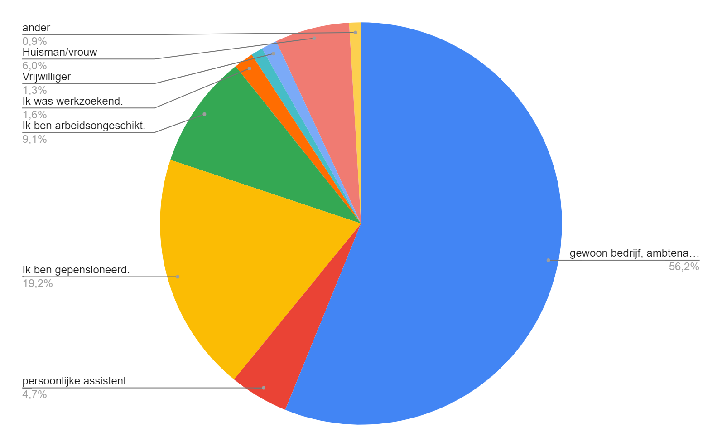
Figuur 11: Vragenlijst mantelzorgers (met inwonende persoon met een handicap) - werksituatie mantelzorgers

Mantelzorgers met een betaalde job gaven ook aan op welke werk-gerelateerde maatregelen ze beroep deden tijdens de coronaperiode (meerdere antwoorden konden worden aangeduid). We merken dat van de werkende mantelzorgers 27,8% thuiswerk/telewerk, 11,0% flexibele uren en 18,6% verlof (incl. recup-verlof, sociaal verlof, zorgverlof, coronaverlof, loopbaanonderbreking of ouderschapsverlof) opneemt. Daarnaast was 6,0% (gedeeltelijk) technisch werkloos. Van de werkende mantelzorgers geeft 3,5% aan nog een andere maatregel te gebruiken en zegt 11,7% geen enkele van voormelde maatregelen te gebruiken.

De mantelzorgers die verlof opnamen (verlof, recup-verlof, sociaal verlof, zorgverlof, coronaverlof,
loopbaanonderbreking of ouderschapsverlof) namen gemiddeld 20,18 dagen verlof op om zorg en ondersteuning aan de persoon met handicap te bieden tijdens de coronaperiode. Verder gaf nog 22,7% van de mantelzorgers aan dat ze hun uit-huis-werk combineerden met de ondersteuning van de persoon met handicap tijdens de coronaperiode (30,3% doet dit niet, voor 47,0% is dit niet van toepassing) en gaf 30,3% van de mantelzorgers aan dat ze hun thuiswerk combineren met de ondersteuning van de persoon met een handicap tijdens coronaperiode (21,8% doet dit niet, voor 47,9% is dit niet van toepassing).

De mantelzorgers rapporteren een negatieve evolutie wat betreft de balans tussen werk en privé en hun tevredenheid tijdens de coronaperiode, tegenover de periode ervoor. Op een schaal van helemaal niet tevreden (1) tot helemaal tevreden (10) was de balans tussen gezin/privé en arbeid voor de coronaperiode gemiddeld 7.13, terwijl dit tijdens de coronaperiode daalde tot een gemiddelde van 4.18. Dit is een omvangrijk en statistisch significant verschil (Δd = -2.95, t(167)= -13.41, p < .001). Het ingeschatte standaard geluksniveau van mantelzorgers lag voor de coronaperiode rond de 7.29 (schaal van 0 = helemaal ongelukkig tot 10 = helemaal gelukkig), terwijl dit gerapporteerde geluksniveau daalde naar 5.26 tijdens de coronaperiode. Dit is een omvangrijk, statistisch significant verschil (Δd = -2.03, t(316)= -17.53, p < .001).

4.2.2.1.2 Ervaren druk
Om meer inzicht te krijgen in de evolutie van de balans tussen werk en privé en van de tevredenheid tijdens de coronaperiode bij mantelzorgers met een inwonende persoon met een handicap, werd een vragenlijst rond druk op mantelzorgers voorgelegd. We geven enkele voorbeelden van stellingen die bevraagd werden. De twee stellingen die het vaakst hoog gescoord werden (akkoord + helemaal akkoord) zijn: ‘De situatie van de persoon met handicap van wie ik mantelzorger ben, laat mij nooit los.’ (90,3% (helemaal) akkoord) en ‘De situatie van de persoon met handicap van wie ik mantelzorger ben, eist voortdurend mijn aandacht.’ (86,8%). De twee stellingen waar mantelzorgers het vaakst niet akkoord of helemaal niet akkoord mee waren, zijn: ‘Door mijn betrokkenheid bij de persoon met handicap van wie ik mantelzorger ben, krijg ik conflicten thuis en/of op mijn werk.’ (23,0% (helemaal) niet akkoord) en ‘Mijn zelfstandigheid komt in het gedrang.’ (15,5%).

Globaal genomen wordt er veel druk ervaren door mantelzorgers. Mantelzorgers gaan vaker akkoord of helemaal akkoord met alle stellingen die wijzen op druk op de mantelzorger, dan dat ze (helemaal) niet akkoord gaan of de neutrale optie aanduiden. Hoe meer druk de informele zorgers ervaren, hoe groter de negatieve evolutie in hun welbevinden tijdens de coronaperiode tegenover de periode ervoor (r = -.42, p < .001). Deze vaststellingen worden bevestigd door deze citaten van mantelzorgers met inwonende persoon met een handicap:

Over mijn eigen draagkracht , ik ben moe fysiek en mentaal !

De psychische gevolgen voor mezelf van deze coronaperiode omdat het zo zwaar was met mijn zoon

Hoe moeilijk de situatie ook is ben blij dat ik voor hem kan zorgen.

Als mantelzorger blijf ik erg in de kou staan 😢

is mentaal wel zwaar voor de ouders met een kind met beperking

Het was en is nog steeds elke dag een lood zware strijd .

4.2.2.1.3 Ervaren steun
Sociale en praktische steun kan mantelzorgers helpen de vastgestelde druk te dragen. We bevroegen van wie de mantelzorgers de meeste hulp krijgt in enkele situaties, zoals weergegeven in onderstaande grafiek:
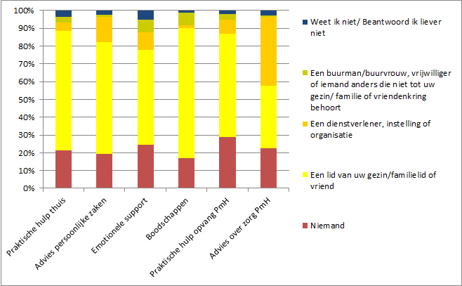
Figuur 12: Vragenlijst mantelzorgers (met inwonende persoon met een handicap) - steun aan mantelzorgers

Op ‘advies over zorg voor de persoon met handicap’ na is de meest geciteerde steunbron meestal ‘een lid van het gezin/familielid of vriend’. Voor advies over de zorg voor de persoon met een handicap geven mantelzorgers ook vaak aan bij een professionele dienstverlener terecht te kunnen. Niettemin geeft ongeveer 20% tot bijna 30% van de mantelzorgers aan op niemand terug te kunnen vallen in de verschillende situaties. Daarnaast stellen we vast dat op de vraag ‘Hoe vaak heeft u iemand om mee te praten’ (in persoon, telefonisch of digitaal)? 30,9% ‘af en toe’, 25,9% ‘zelden’, 23,3% ‘vaak’, 17,7% ‘heel vaak’ en 1,6% ‘nooit’ antwoordt (in volgorde van frequentie). Mantelzorgers hebben dus niet steeds toegang tot veel sociale steun. Dit wordt door de mantelzorgers zelf als volgt onder woorden gebracht:

Ik waardeerde oprecht dat het dagcentrum enkele keren contact opnam met ons om eens te "horen" hoe het ging en of het doenbaar was die full'time mantelzorg te doen? dat was zeer aangenaam dat dat gebeurde (die telefoons).

helemaal niets van hulp gekregen vanuit de instelling, en toch blijven we betalen met ons PERSOONSgebonden budget. Schande!

Er mag meer aandacht gegeven worden met personen met een beperking. Alle hulpverlening werd stilgelegd net op de momenten dat we het eens zo hard nodig hadden.

4.2.2.2 Mantelzorgers met niet-inwonende persoon met een handicap

4.2.2.2.1 Gevolgen van de coronaperiode voor de combinatie werk en privé en welbevinden
Om een goede inschatting te kunnen maken van de balans tussen werk en gezin schetsen we ook de werksituatie van deze groep van mantelzorgers. Het onderstaande taartdiagram geeft de werksituatie van voor de coronaperiode weer. Ongeveer de helft heeft een betaalde job, iets minder dan 1 op de 3 was gepensioneerd, iets minder dan 1 op de 10 was arbeidsongeschikt.

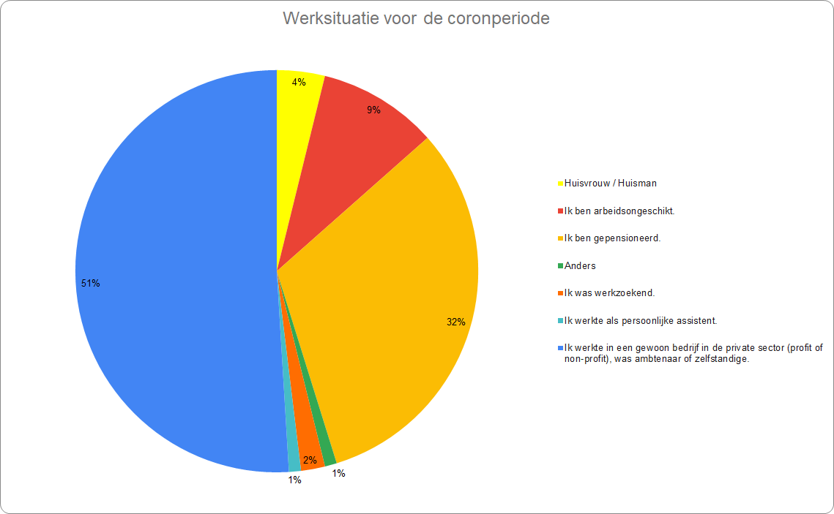
Figuur 13: Vragenlijst mantelzorgers (met niet-inwonende persoon met een handicap) - werksituatie mantelzorgers

De werkende mantelzorgers deden ook op bepaalde werkgerelateerde maatregelen beroep tijdens de coronaperiode (meerdere antwoorden konden worden aangeduid). We merken dat van de werkende mantelzorgers 24% thuiswerk/telewerk, 10,6% flexibele uren, 6,7% verlof (incl. recup-verlof, sociaal verlof, zorgverlof, coronaverlof, loopbaanonderbreking of ouderschapsverlof) opneemt en 5,8% technisch werkloos was. Van deze mantelzorgers geeft 1% aan nog een andere maatregel en 5,8% geen enkele van voormelde maatregelen te gebruiken.
De mantelzorgers die verlof opnamen (verlof, recup-verlof, sociaal verlof, zorgverlof, coronaverlof,
loopbaanonderbreking of ouderschapsverlof) namen gemiddeld 7,67 dagen verlof op om voor de persoon met een handicap te zorgen tijdens de coronaperiode. Verder gaf nog 11,5% van de mantelzorgers aan dat ze hun uit-huis-werk combineren met de ondersteuning aan de persoon met handicap en gaf 16,3% van de mantelzorgers aan dat ze thuiswerk combineren met de ondersteuning aan de persoon met een handicap tijdens coronaperiode.

De mantelzorgers rapporteren een negatieve evolutie wat betreft de balans tussen werk en privé en hun tevredenheid tijdens de coronaperiode, tegenover de periode ervoor. Tegenover de periode voor corona daalde de balans tussen gezin/privé en arbeid van een gemiddelde van 7.68 (schaal van helemaal niet tevreden = 1 tot heel tevreden = 10) tot een gemiddelde van 5.93 tijdens de coronaperiode. Dit is een statistisch significant verschil (Δd =1,750 , t(43)= 4,280 , p < .001). Het ingeschatte standaard geluksniveau van mantelzorgers lag voor de coronaperiode rond de 7.72 (schaal van 0 = helemaal ongelukkig tot 10 = helemaal gelukkig), terwijl dit gerapporteerde geluksniveau daalde naar 5.65 tijdens de coronaperiode. Dit is een omvangrijk, statistisch significant verschil (Δd = -2.067, t(103)= -12.217, p < .001).

Hoewel er globaal genomen een negatieve evolutie in het welbevinden werd vastgesteld, zijn er occasioneel ook positieve gevolgen. Voor sommige mantelzorgers die besloten hadden de persoon met een handicap voltijds in de voorziening te laten verblijven, bracht de coronaperiode ook meer rust op een bepaalde manier. Een mantelzorgster die zorgt voor meerdere zorgbehoevende familieleden, waaronder een persoon met handicap, formuleert het als volgt:

“Ik heb geleerd dat ik de zorg voor hun ook meer kan overlaten aan andere mensen. […] Maar al met al is deze periode ook een beetje een periode van rust voor mij geweest net op het moment dat ik het nodig had, ik heb de zorg voor een stukje uit handen kunnen geven.”

4.2.2.2.2 Ervaren steun
Sociale en praktische steun kan mantelzorgers helpen om de situatie draaglijk te houden. We bevroegen van wie de mantelzorgers de meeste hulp krijgt in enkele situaties, zoals weergegeven in onderstaande grafiek:
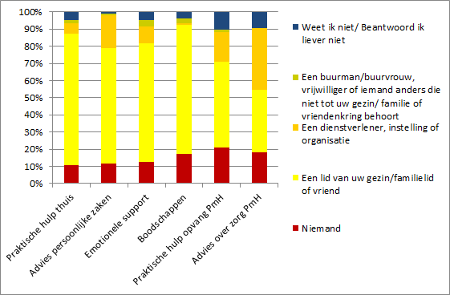
Figuur 14: Vragenlijst mantelzorgers (met niet-inwonende persoon met een handicap) - steun aan mantelzorgers

Over het algemeen zijn de meest frequent gemelde steunbronnen ‘een lid van het gezin/familielid of vriend’. Voor advies over zorg voor de persoon met handicap gaat een substantieel deel van de mantelzorgers ook te rade bij een professionele dienstverlener. Niettemin melden 10% tot 20% van de mantelzorgers niemand te hebben om hulp aan te vragen bij een aantal situaties. Daarnaast stellen we vast dat op de vraag ‘Hoe vaak heeft u iemand om mee te praten (in persoon, telefonisch of digitaal)?’ 34,6% ‘heel vaak’, 31,7% ‘vaak’, 20,2% ‘af en toe’, 12,5% ‘zelden’ en 0% ‘nooit’ antwoordt. Dit betekent dat deze groep van mantelzorgers globaal genomen meer toegang lijkt te hebben tot sociale steun dan de mantelzorgers die de persoon met handicap in huis hebben genomen. Onderstaande citaten illustreren de steun die vanuit vergunde zorgaanbieders ervaren werd:

Ben heel tevreden van de voorziening tijdens deze periode

Ik heb alle inspanningen van directie en personeel tijdens deze coronaperiode nog meer gewaardeerd dan ooit, ik had het alleen nooit gekund!

4.3 Bezorgdheden
Een lijst van 24 mogelijke bezorgdheden in de coronaperiode werd voorgelegd aan de persoon met handicap en een lijst van 25 bezorgdheden aan de mantelzorgers (“In welke mate maakt u zich zorgen over…”). Telkens kon er geantwoord worden a.d.h.v. een 5-puntenschaal die varieerde tussen ‘helemaal onbezorgd’, ‘onbezorgd’, ‘neutraal’, ‘bezorgd’ en ‘erg bezorgd’; ook kon er geantwoord worden of de bezorgdheid ‘niet van toepassing’ was.

De twee grootste bezorgdheden die gedeeld werden onder de personen met handicap waren: “Hoe lang deze situatie [corona-crisis] nog zal duren” (84,3% bezorgd tot erg bezorgd) en “Dat contacten met vrienden en familie verminderen” (75,6% bezorgd tot erg bezorgd). De twee zaken waarover personen met een handicap zelf (misschien opvallend) het minst bezorgd waren, zijn: “dat ik niet voldoende voorraad heb (bv. voedsel, medicijnen …)” (37,3% onbezorgd tot helemaal onbezorgd) en “mijn financiële situatie” (25,4% onbezorgd tot helemaal onbezorgd).

Voor zowel de mantelzorgers met een inwonende persoon met handicap tijdens de coronaperiode als de mantelzorgers zonder inwonende persoon met handicap waren de twee grootste bezorgdheden die gedeeld werden: “Hoe lang deze situatie [coronaperiode] nog zal duren” (respectievelijk 92,8% en 89,4% bezorgd tot erg bezorgd) en “het besmettingsgevaar voor de persoon met handicap waarvan ik mantelzorger ben” (respectievelijk 87,4% en 81,7% bezorgd tot erg bezorgd). De twee elementen waarover de mantelzorgers (zowel mantelzorgers met als zonder inwonende persoon met handicap tijdens de coronaperiode) het minst bezorgd waren zijn: “dat ik niet voldoende voorraad heb (bv. voedsel, medicijnen ...)” (respectievelijk 43,3% en 57,7% onbezorgd tot helemaal onbezorgd) en “mijn partnerrelatie” (respectievelijk 31,2% en 50,9% onbezorgd tot helemaal onbezorgd).

Gezien de grote lijst van bezorgdheden die werd voorgelegd aan de personen met handicap en de mantelzorgers hebben we onderzocht of we de lijsten konden reduceren tot een aantal kernfactoren waarrond de bezorgdheden van de deelnemers zich situeren (a.d.h.v. een factoranalyse). De bezorgdheden werden met andere woorden teruggebracht tot groepen van bezorgdheden die statistisch en thematisch geclusterd werden.

4.3.1 Bezorgdheden van personen met een handicap in detail
Voor de personen met handicap konden we drie factoren, of groepen van bezorgdheden, identificeren:
- een eerste factor die voornamelijk te maken heeft met zorg en ondersteuning, met de items: “gezondheids-en zorggebonden kosten”, “financiële situatie”, “dat ik onvoldoende ondersteuning zou hebben in de toekomst ten gevolge van de coronacrisis”, “dat ik negatieve langetermijngevolgen zou ondervinden van de coronaperiode en de gewijzigde ondersteuning tijdens de coronaperiode (bv. in de revalidatie of mentaal)”, “dat ik onvoldoende zorg en ondersteuning krijg in deze periode”, “dat mijn levenskwaliteit slechter is tijdens de coronaperiode”, “dat ik niet voldoende voorraad heb (bv. voedsel, medicijnen ...)”, “dat ik niet de juiste en begrijpelijke informatie krijg” en “de relatie met de personen met wie ik samenleef”;
- een tweede factor rond besmettingsgevaar, met de items: “besmettingsgevaar voor mezelf”, “het besmettingsgevaar voor mensen in mijn omgeving”, “dat ik anderen kan besmetten”, “de gezondheidssituatie van mijn (schoon)ouders”, “dat anderen ons zullen mijden als we besmet zijn”;
- een derde factor rond de impact op sociale en recreatieve activiteiten, met de items: “dat ik mijn hobby activiteiten mis”, “dat contacten met vrienden en familie verminderen”, “dat ik me verveel”, “dat mijn vakantieplannen niet kunnen doorgaan”, “hoe lang deze situatie nog zal duren”.

Deze drie factoren (clusters van bezorgdheden) kunnen natuurlijk niet los van elkaar worden gezien: er is een bepaalde samenhang (.16 < r < .32) waarbij een grotere bezorgdheid in één factor ook samenhangt met een grotere bezorgdheid in een andere factor (voornamelijk tussen de factoren ‘zorg en ondersteuning’ en ‘sociale gevolgen’).

Zoals eerder aangehaald stellen we een duidelijke negatieve evolutie vast in hoe gelukkig personen met een handicap zich voelden voor de coronaperiode tegenover tijdens de coronaperiode. Dit verschil in geluksniveau hangt nauw samen met de gerapporteerde bezorgdheden: hoe sterker het geluksniveau is gedaald, hoe hoger ook het aantal bezorgdheden en de ernst van de bezorgdheid die de persoon met een handicap rapporteerde (r = .29, p < .001).

Als we dit verband verder verkennen, zien we dat de drie factoren in uiteenlopende mate ook samenhangen met dit verschil in het geluksniveau ‘tijdens de coronaperiode’ en ‘anders over het algemeen’. In aflopend belang zien we dat de factor ‘sociale gevolgen’ (r = .41, p < .001), ‘zorg en ondersteuning’ (r = .28, p < .001) en tenslotte (in beperkte mate) de factor ‘besmettingsgevaar’ (r = -.15, p < .05) samenhangen met de evolutie in het geluksniveau.

Naast de voorgelegde lijst van bezorgdheden, hadden de respondenten de mogelijkheid om hun bezorgdheden in eigen woorden te omschrijven. In het algemeen merken we dat een aantal thema’s overlappen met de voorgelegde lijst van bezorgdheden, maar wel meer specifiek worden omschreven. Er worden frequent bezorgdheden geuit rond ‘financiële gevolgen’, (de eventueel hierbij behorende gevolgen voor) ‘de ondersteuning’ en ‘sociale gevolgen’. Hieronder volgen enkele voorbeelden:

Ik sta op de wachtlijst voor een hoger pvb budget en mijn ouders kunnen niet zo goed meer voor mij zorgen. Ik vrees dat ik nooit een hoger budget zal krijgen door de corona-uitgaven. Ik maak me zorgen over wat er met mij gebeurt als mijn ouders ziek worden, want ik heb altijd hulp nodig en niet alleen enkele uren per dag.

Eenzaamheid door opgelegde beperkingen en door beperkingen wegens gezondheid.

De totale isolatie: ik kan niet op reis gaan, ik kan naar geen enkele voorstelling, ik kan geen etentjes bijwonen van familie, vrienden, enz.

Wie gaat alles betalen? Wie draagt emotioneel zorg voor ons? Wie vraagt me eens hoe gaat het? Mondmaskers die bruikbaar zijn voor dove personen (schermpje).

Ook een aantal bezorgdheden die niet in de lijst voorkwamen, worden vermeld. Het gaat dan vaak over bezorgdheden rond ‘het toepassen van de coronaregels en communicatie’. Hieronder geven we hiervan enkele voorbeelden:

De communicatie van de diverse overheden is niet toegankelijk voor mensen met een visuele beperking. Ook de site info.coronavirus.be is verre van gebruiksvriendelijk. Ik heb het idee dat blinden en slechtzienden niet meer bestaan voor de huidige bewindvoerders.

Ik vind het spijtig dat ik niet mee de winkel binnen mag met mijn persoonlijk assistent.

De manier waarop rekening gehouden wordt met blinden als het gaat om de pijlen/kleuren/visuele markeringen die de mobiliteit (tijdens het winkelen) in goede banen leiden owv de sociale afstand van 1,5m maakt het ons zeker niet gemakkelijker om ons zelfstandig te verplaatsen. Hier is misschien niet zoveel aan te doen en hopelijk zullen de andere passanten hier ook voldoende aandacht blijven voor hebben. Ook de overheid kan hier misschien meer doen door vb. voelbare markeringen aan te brengen of wat extra toezicht te voorzien. De kleine winkels zoals bakkers of bloemenwinkels of slagers die ik al zelfstandig bezocht heb, gaven eigenlijk geen probleem.

Ik besef niet wanneer de situatie zal veranderen, ik besef niet waarom alles is veranderd.

4.3.2 Bezorgdheden van mantelzorgers met inwonende persoon met een handicap in detail
Voor de mantelzorgers met een inwonende persoon met een handicap tijdens de coronaperiode konden we vier factoren identificeren:
- een eerste factor rond ‘persoonlijke gevolgen’, met de items: “financiële situatie”, “gezondheids- en zorggebonden kosten”, “dat ik niet voldoende voorraad heb (bv. voedsel, medicijnen ...)”, “mijn werksituatie”, “dat ik niet de juiste en begrijpelijke informatie krijg”, “mijn partnerrelatie”, “de relatie met de personen met wie ik samenleef”;
- een tweede factor rond ‘besmettingsgevaar’, met de items: “het besmettingsgevaar voor mensen in mijn omgeving”, “dat ik anderen kan besmetten”, “het besmettingsgevaar voor de persoon met handicap waarvan ik mantelzorger ben”, “besmettingsgevaar voor mezelf”, “de gezondheidssituatie van mijn (schoon)ouders”;
- een derde factor rond de ‘zorg en ondersteuning voor de persoon met handicap’, met de items: “dat de levenskwaliteit van de persoon met handicap waarvan ik mantelzorger ben slechter is tijdens de coronaperiode”, “dat de persoon met handicap waarvan ik mantelzorger ben onvoldoende zorg en ondersteuning krijgt in deze periode”, “dat de persoon met handicap waarvan ik mantelzorger ben negatieve langetermijngevolgen zou ondervinden van de coronaperiode en de gewijzigde ondersteuning tijdens de coronaperiode (bv. in de revalidatie of mentaal)”, “dat de persoon met handicap waarvan ik mantelzorger ben onvoldoende ondersteuning zou hebben in de toekomst ten gevolge van de coronacrisis”, “dat de persoon met een handicap waarvan ik mantelzorger ben zich verveelt”;
- een vierde factor rond ‘isolatie en het wegvallen van activiteiten’, met de items “dat de examens niet zullen kunnen doorgaan”, “dat de persoon met een handicap waarvan ik mantelzorger ben zijn hobby-activiteiten mist”, “dat contacten met vrienden en familie verminderen”, “dat mijn (klein)kind(eren) schoolachterstand oplopen”, “dat mijn vakantieplannen niet kunnen doorgaan”, “dat ikzelf of mijn gezinsleden geïsoleerd geraken”.

We merken dat drie van deze vier factoren opnieuw samenhangen met elkaar (.30 < r < .41), met name de factoren ‘persoonlijke gevolgen’, ‘zorg en ondersteuning voor de persoon met handicap’ en ‘isolatie en het wegvallen van activiteiten’. Dit betekent bijvoorbeeld dat een grotere bezorgdheid in de factor ‘zorg en ondersteuning voor de persoon met handicap’ ook samenhangt met een grotere bezorgdheid in de factor rond ‘persoonlijke gevolgen’. De tweede factor ‘besmettingsgevaar’ hangt slechts zwak samen met de andere factoren (-.01 < r < .12).

Elders in dit rapport stelden we al een negatieve evolutie vast in hoe gelukkig mantelzorgers zijn tijdens de coronaperiode in vergelijking met de periode voor corona. Deze daling in het geluksniveau hangt nauw samen met de gerapporteerde bezorgdheden: hoe sterker het geluksniveau is gedaald, hoe hoger ook het aantal bezorgdheden en de ernst van de bezorgdheid die de mantelzorger rapporteerde (r = .37, p < .001).

Als we dit verband verder verkennen, zien we dat drie factoren ook samenhangen met deze negatieve evolutie in hoe gelukkig men is. Er is een sterk verband met de factor ‘zorg en ondersteuning voor persoon met handicap’ (r = .43, p < .001) en een verband met de factoren ‘isolatie en het wegvallen van activiteiten’ (r = .31, p < .001) en ‘persoonlijke gevolgen’ (r = .27, p < .001). Dit betekent dat als mantelzorgers zich meer zorgen maken over deze clusters van bezorgdheden ze ook ongelukkiger zijn tegenover vroeger. De factor ‘besmettingsgevaar’ hangt echter niet samen met de negatieve evolutie in hoe gelukkig mantelzorgers zich voelen (r = -.03, ns). Schrik voor besmetting staat dus los van de veranderingen in de tevredenheid bij de mantelzorger.

Ook in de vragenlijst voor mantelzorgers werd de mogelijkheid voorzien om in eigen bewoordingen bezorgdheden te omschrijven. Voor de mantelzorgers met inwonende persoon met handicap worden er frequent bezorgdheden geuit rond ‘ondersteuning voor personen met een handicap’, ‘de draagkracht van de mantelzorger’, ‘een toekomstperspectief’ en ‘financiële zorgen’. Mantelzorgers geven ook vaak expliciet aan te vrezen dat de persoon met handicap blijvende gevolgen zal ondervinden. Hieronder enkele voorbeelden:

Mijn eigen fysieke gezondheid als mantelzorger. Alle ondersteuning is wekenlang weggevallen, ik zit ondertussen met een geblokkeerde rug en chronische ontsteking op mijn schouder, maar de fysieke belasting blijft té hoog, ondanks de iets bredere ondersteuning die ik na de lockdown toch kreeg.... omdat het niet anders kon. De Corona-zorg heeft mijn lijf kapot gemaakt. Geen idee hoe lang dit zal aanslepen. Mentaal ben ik ook op. Als die weken geen enkel deftig volwassen gesprek kunnen voeren, ik begon zelfs te denken in 2 woord zinnen, zoals ik bij mijn zoon moet gebruiken.

Alle overgangen gebeuren plots, dat is erg verwarrend voor personen met autisme en mentale retardatie. Wij weten nu nog steeds niet wanneer mijn broer terug naar zijn voorziening kan. Een beetje meer info is dringend noodzakelijk!

De langdurige volledige thuisopvang weegt zwaar door op ons familiale leven.

Kinesitherapie, ergotherapie en logotherapie vallen weg en hierdoor merk ik een grote achteruitgang bij mijn zoon!

Mentaal lijdt ze hier enorm onder en vrezen dat onze dochter nooit meer dezelfde wordt als vroeger.

Het feit dat niemand kan zeggen hoe lang dit nog zal duren en dat ik geen perspectief aan mijn kind kan geven. In september is er geen vaccin dus wat is er dan anders in september dan nu en en mag ze niet meer naar school/mfc. In september dan ook niet? En hoe lang kan ik nog blijven thuiswerken? Tot ik mijn job verlies? Wat moet ik doen als ik terug moet gaan werken? Wie zal er voor mijn kind zorgen als ik Corona krijg en erger nog, wanneer ik eraan overlijd…

4.3.3 Bezorgdheden van mantelzorgers met niet-inwonende persoon met een handicap in detail
Voor mantelzorgers waarbij tijdens de coronaperiode geen persoon met een handicap inwoonde, konden we geen duidelijke set van factoren identificeren, mede door het lagere aantal antwoorden (groepsgrootte = 104, met een 4-tal items die slechts door een 60-tal respondenten werden ingevuld). Niettemin suggereren de bevindingen wel gelijkaardige factoren als voor mantelzorgers met inwonende persoon met een handicap.

Elders in dit rapport stelden we al een negatieve evolutie vast in hoe gelukkig mantelzorgers zijn tijdens de coronaperiode in vergelijking met de periode voor corona. Deze daling in het geluksniveau hangt ook hier samen met het aantal en de ernst van de gerapporteerde bezorgdheden: een sterkere daling in geluksniveau hangt samen met het rapporteren van meer en meer ernstige bezorgdheden (r = .20, p < .05).

Mantelzorgers met niet-inwonende persoon met een handicap uitten frequent bezorgdheden omtrent ‘bezoekrecht’, ‘ondersteuning voor de persoon met een handicap’, en ‘zorgen over de toekomst’.

Met het openbaar vervoer kost het me 95 minuten enkele rit, ik kan echt niet voor 30 minuten een bezoek aanvragen in de instelling waar ze verblijft. De isolatie weegt op mijn mentaal gehandicapte autistische zus, mijn ouders (83 jaar) en mij. Gelukkig is het team fantastisch en zorgen ze voor heel wat troost en geborgenheid!

bezoekrecht gehandicaptensector te weinig + te laat + te weinig initiatieven+ overbeschermende maatregelen: zoals 2 plexiglazen en + meer dan 2m afstand, te weinig communicatie directie instelling en gebrek aan perspectief geven aan thuisfront. Alle uitwerking aan directie overlaten zonder sociaal toezicht geeft machthebbers alle ruimte tot regelnijverij in schril contrast met mijn ziekenhuis werking met corona. Ik heb een gevangeninssfeer meegemaakt!

Communicatie naar de mantelzorgers over hoe de versoepeling verloopt is belangrijk. De gebruikers van de instelling werden pas gisteren getest: ik denk dat ze daarmee achteraan in de rij van onze samenleving komen. idem voor het verkrijgen van een mondmasker.

4.4 Tevredenheid met verblijfplaats personen met een handicap
Aan het begin van de coronaperiode werden personen met een handicap en hun mantelzorgers voor een onmogelijke keuze gesteld: ofwel verbleven ze verder in de residentiële voorziening, maar dan konden ze tijdens de hele periode niet langer naar huis gaan en geen bezoek ontvangen, ofwel verbleven ze thuis en dit initiëel zonder de mogelijkheid om terug naar de voorziening te gaan. Enkel in zeer precaire situaties en voor minderjarigen was een transfer van de thuissituatie naar de residentiële voorziening mogelijk. Na enige tijd werd deze regeling versoepeld, in die zin dat een eenmalige transfer van een residentiële voorziening naar de thuissituatie terug mogelijk werd. Als kortopvang absoluut noodzakelijk bleek, diende de persoon met een handicap voor de hele coronaperiode in de voorziening te verblijven. Vele andere zorgvormen werden gedurende deze periode gesloten of tot een minimum beperkt. Onderstaande grafiek toont het verschil in zorggebruik bij VAPH zorgaanbieders gedurende deze periode:

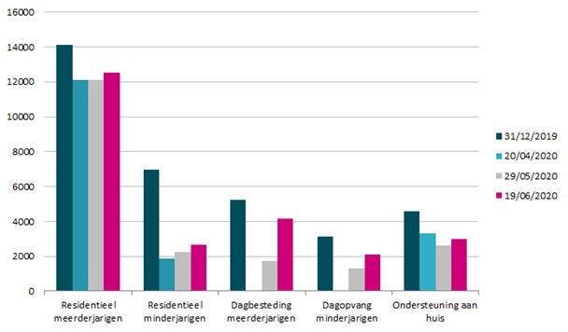
Figuur 15: ondersteuning door VAPH zorgaanbieders - cijfers 31/12/2019 uit het jaarverslag VAPH;
andere data uit bevraging zorgaanbieders door het VAPH

Hoe moeilijk deze keuze was, wordt treffend onder woorden gebracht door een mantelzorger:

Kiezen tussen cholera of de pest. Uw kind in maanden in de instelling laten of uw eigen leven maanden on hold zetten. Ik koos voor het laatste, uit liefde voor mijn zoon

Aan zowel personen met een handicap als mantelzorgers werd gevraagd in welke mate ze akkoord gingen met de stelling dat ze, wetende wat ze op het moment van het invullen van de vragenlijst wisten, tevreden waren met hun keuze van verblijfplaats tijdens de coronaperiode.

4.4.1 Personen met een handicap
Niettegenstaande de eerder vermelde problemen en bezorgdheden, was ongeveer 66% van de personen met een handicap akkoord of helemaal akkoord met de stelling. Over het algemeen is men dus wel vaak tevreden met de verblijfplaats tijdens de coronaperiode.
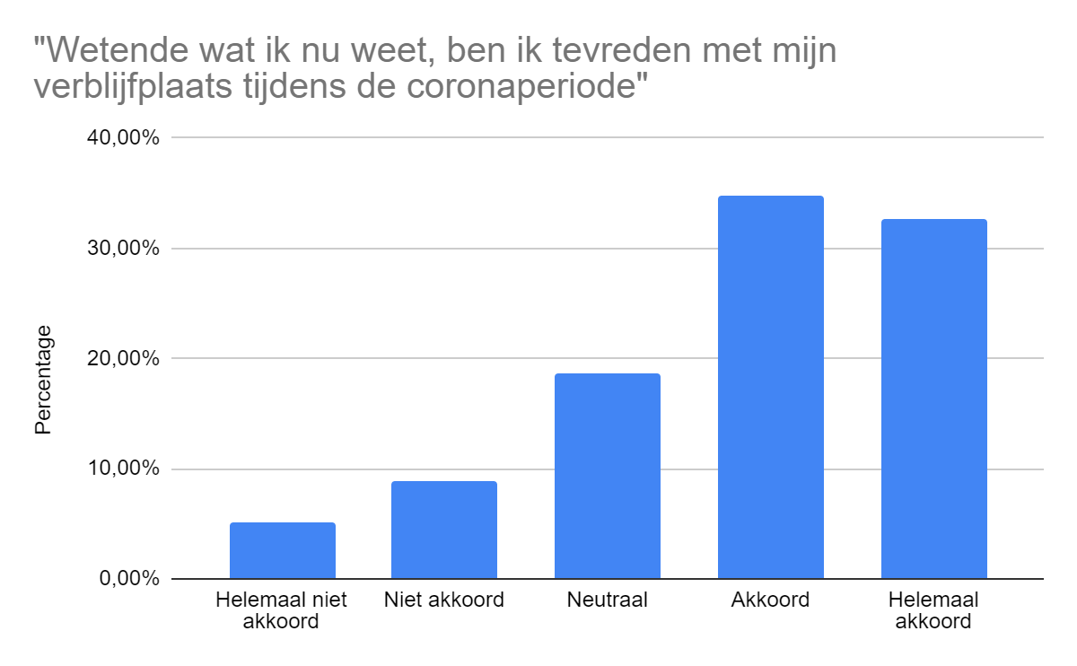
Figuur 16: Vragenlijst personen met een handicap - tevredenheid met verblijfplaats

We bekeken in hoeverre de tevredenheid van personen met een handicap met hun verblijfplaats samenhangt met andere gerapporteerde ervaringen. Een grotere tevredenheid met de verblijfplaats bij de personen met een handicap hangt significant samen met de mate waarin de persoon met handicap bepaalde nieuwe ervaringen en wijzigingen in de organisatie van het dagelijks leven signaleert. Een grotere tevredenheid met de verblijfplaats bij personen met een handicap correleert significant met:
- een grotere waardering voor de inspanningen van de professionele hulpverleners dan voorheen (r = .16, p < .05);
- het ontdekken van hulplijnen waar men ook in de toekomst terecht kan voor een goed gesprek (r = .22, p < .05);
- de mate waarin men positief verrast is door de hulp die men kreeg van familie (grotere tevredenheid hulp familie = grotere tevredenheid verblijfplaats; r = .20, p < .01);
- de mate waarin men positief verrast is door de hulp die men kreeg van buren, vrienden en kennissen (grotere tevredenheid hulp buren, vrienden en kennissen = grotere tevredenheid verblijfplaats; (r = .24, p < .01));
- een hechtere band met gezinsleden tijdens de coronaperiode (r = .16, p < .05);
- een sterkere verbondenheid met anderen dan voor de coronaperiode (r = .21, p < .01);
- het ontdekken van communicatiemiddelen (beeldbellen, mail), die men in de toekomst wil blijven gebruiken (r = .27, p < .01);
- het ontdekken van hobby’s die men wil blijven beoefenen in de toekomst (r = .17, p < .05).

De tevredenheid met de verblijfplaats tijdens de coronaperiode bij personen met een handicap hangt met andere woorden samen met verschillende factoren die te maken hebben met sociale steun en communicatie.

De tevredenheid over de verblijfplaats hangt niet samen met de ervaren meerwaarde van bijstand op afstand (bv. telefonisch) of met de mate waarin de persoon met een handicap het gevoel heeft meer zelfsturend en autonoom geworden te zijn. Met betrekking tot het element van autonomie stellen we vast dat de coronaperiode zeker niet standaard een grotere ruimte tot autonomie voor personen met handicap met zich mee heeft gebracht.

We bekeken ook of de tevredenheid met de verblijfplaats tijdens de coronaperiode bij de personen met een handicap samenhangt met de wijzigingen in de hulpverlening en de aard van de verblijfplaats. Dit bleek niet het geval. Opvallend genoeg hangen de wijzigingen in de hulpverlening tijdens de coronaperiode (het aantal diensten dat werd verdergezet) globaal genomen niet significant samen met de tevredenheid over de verblijfplaats. Daarnaast houden ook de wijzigingen in de verblijfplaats tegenover de periode voor corona (dezelfde verblijfplaats, verblijfplaats waar men anders tijdens de week was, verblijfplaats waar men anders tijdens het weekend was of een volledig andere verblijfplaats) niet significant verband met de tevredenheid over die verblijfplaats in de coronaperiode bij de personen met een handicap. Ook lijkt de tevredenheid met de verblijfplaats niet samen te hangen met het verblijven bij een professionele zorgverlener, in de familiecontext, alleen of in een inclusieve woning. We moeten er wel rekening mee houden dat er niet zo veel personen een volledig andere verblijfplaats hadden en de meesten op dezelfde plaats verbleven als voor de coronaperiode, vaak bij familie.

Ook de samenhang tussen de tevredenheid over de verblijfplaats en enkele kenmerken van de personen met een handicap zelf werden geëvalueerd. Zo stellen we vast dat hoe ouder personen zijn, hoe meer tevreden ze over de verblijfplaats zijn, hoewel het over een beperkte samenhang gaat (r = .15, p < .05). Er is geen significant verband tussen het handicapprofiel van de persoon en diens tevredenheid met de verblijfplaats. Een belangrijke kanttekening hierbij is dat opdeling in verschillende profielen het aantal respondenten per groep verkleint, waardoor er in de realiteit wel (beperkte) verschillen tussen groepen kunnen zijn die we met de behaalde steekproef niet kunnen detecteren. De tevredenheid hangt tot slot niet samen met het geslacht van de persoon met handicap.

Enkele personen met een handicap verwoordden hun gevoel bij de keuze van hun verblijfplaats en de consequenties daarvan als volgt:

ik was deze periode meer ontspannen en veilig thuis ,maar ben ook wel bang om mijn woning te verlaten

De strenge veiligheidsmaatregelen binnen de voorziening waar ik verblijf, hebben een ernstige, negatieve impact op contact met mijn familie. Ook het gemis aan fysiek contact (door de veiligheidsmaatregelen) heeft een heel ernstige, negatieve impact op mijn welbevinden. Ik raak vervreemd van mijn familie die ik nodig heb, en bij wie ik voor de coronatijden, wekelijks in het weekend verbleef.

Ik ben liever thuis dan dat ik naar het dagcentrum ga

4.4.2 Mantelzorgers
Ook in de vragenlijsten gericht op de mantelzorgers werd de tevredenheid over de verblijfplaats van de persoon met een handicap bevraagd.

Aan mantelzorgers waarbij de persoon met handicap tijdens de coronaperiode inwoonde werd gevraagd om de volgende stelling te evalueren: “Wetende wat ik nu weet, ben ik globaal genomen tevreden dat de persoon met handicap van wie ik mantelzorger ben, bij mij verblijft tijdens de coronaperiode.”
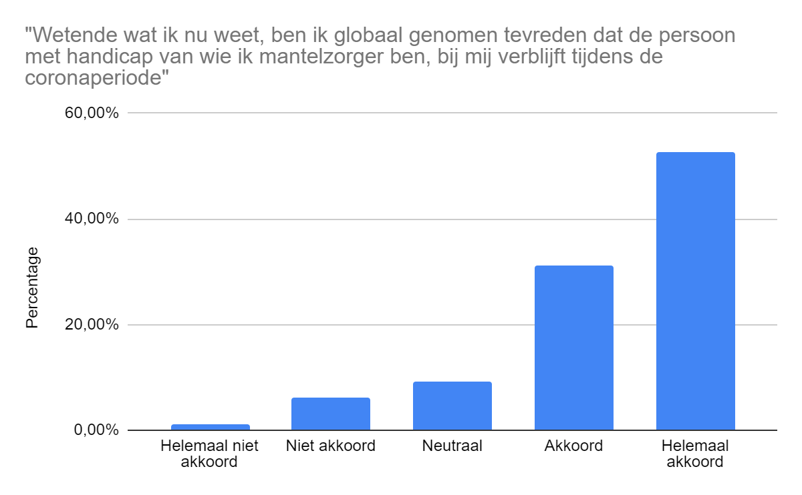
Figuur 17: Vragenlijst mantelzorgers (met inwonende persoon met een handicap) - tevredenheid met verblijfplaats van de persoon met een handicap

Aan mantelzorgers zonder inwonende persoon met handicap tijdens de coronaperiode werd gevraagd om de volgende stelling te evalueren: “Wetende wat ik nu weet, ben ik globaal genomen tevreden dat de persoon met handicap van wie ik mantelzorger ben, niet bij mij verblijft tijdens de coronaperiode.”
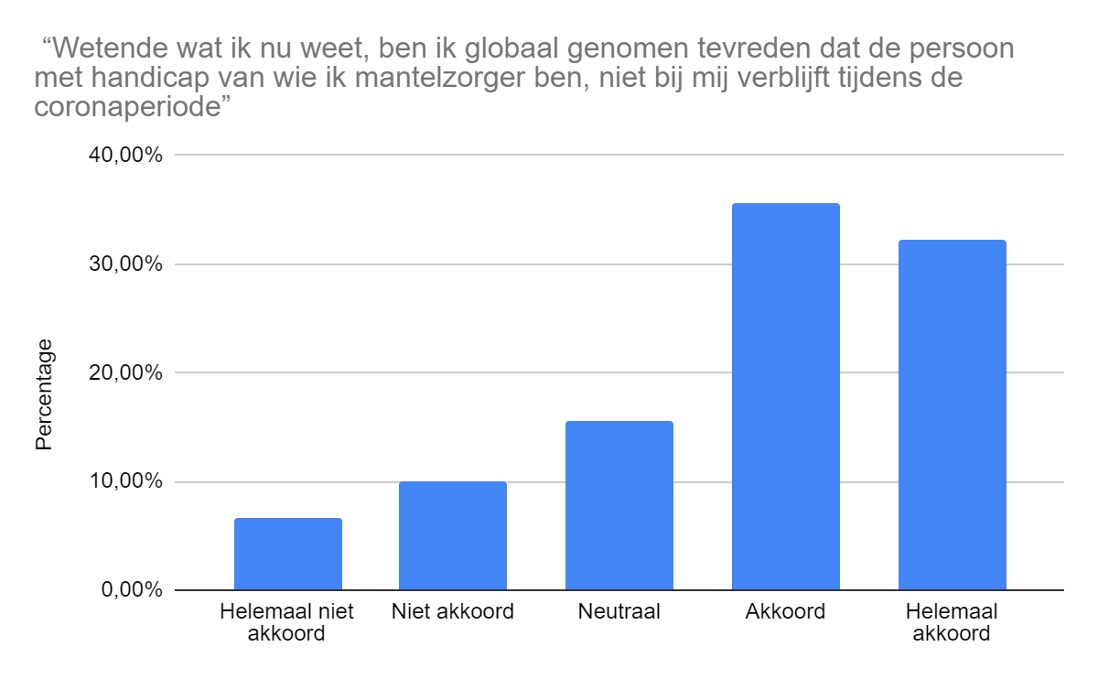
Figuur 18: Vragenlijst mantelzorgers (met niet-inwonende persoon met een handicap) - tevredenheid met verblijfplaats van de persoon met een handicap

Zoals blijkt uit bovenstaande grafieken zijn mantelzorgers globaal genomen tevreden of zelfs heel tevreden over de keuze van verblijfplaats van de persoon met een handicap. Er zijn echter wel verschillen merkbaar tussen mantelzorgers met en zonder inwonende persoon met een handicap. Zo zijn mantelzorgers die de persoon met handicap thuis opvingen vaker tevreden of heel tevreden over de keuze van verblijfplaats (ongeveer 84% van de mantelzorgers), dan mantelzorgers die de persoon met handicap niet thuis opvingen (ongeveer ⅔ tevreden of heel tevreden). Bij mantelzorgers die de persoon met een handicap niet thuis opvingen is 16,7% (helemaal) niet akkoord; bij mantelzorgers die de persoon met een handicap wel thuis opvingen slechts 7,4%. Deze vaststelling is belangrijk omdat het mogelijk iets zegt over welke keuze mantelzorgers zouden kunnen maken, mocht er opnieuw een periode van lockdown aankomen.

We stellen ook vast dat de tevredenheid met de verblijfplaats voor zowel mantelzorgers van een inwonende persoon met een handicap (r = .29, p < .001) als van een niet-inwonende persoon met een handicap (r = .35, p < .001) duidelijk samenhangt met de mate waarin ze het gevoel hebben dat de professionele hulpverleners doen wat mogelijk is om ondersteuning te bieden tijdens de coronaperiode. Hoe meer mantelzorgers het gevoel hebben dat de professionele hulpverleners doen wat mogelijk is, hoe meer tevreden ze zijn met de keuze van verblijfplaats van de persoon met handicap, of dit nu bij hen thuis is of niet (in de meeste gevallen bij de vergunde zorgaanbieder). Nochtans zijn hierbij wel duidelijke verschillen merkbaar. We maken dan ook de opsplitsing tussen de vaststellingen bij mantelzorgers waarbij de persoon met een handicap inwoonde en de mantelzorgers waarbij dat niet het geval was, om deze verschillen meer in detail te bespreken.

4.4.2.1 Mantelzorgers met inwonende persoon met een handicap
Zoals blijkt uit onderstaande grafiek zijn mantelzorgers met inwonende persoon met een handicap enorm verdeeld over of professionele hulpverleners doen wat ze kunnen om ondersteuning te bieden tijdens de coronaperiode.
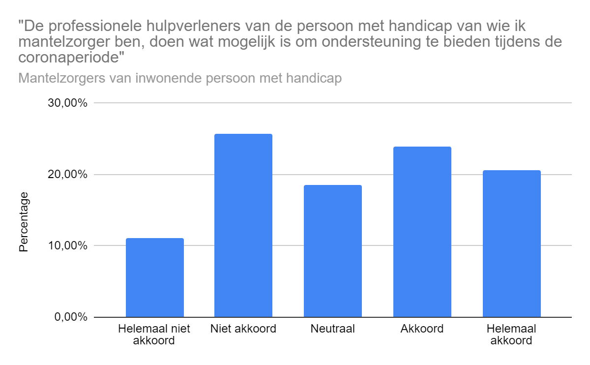
Figuur 19: Vragenlijst mantelzorgers (met inwonende persoon met een handicap) - tevredenheid over professionele hulpverleners

Enkele mantelzorgers verwoordden hun ontevredenheid als volgt:

de communicatie van [vergunde zorgaanbieder] was ondermaats, te algemene info die nog meer vragen deden ontstaan, beslissingen werden zonder voorafgaandelijk overleg of inspraak gemaakt. Ontbreken van verzorgins-/beschermingsmateriaal, testcapaciteit en professionele aanpak kon m.i. veel beter. Management ontbreekt

Ik vind het schandalig dat de voorziening waar mijn zus verblijft op 13 maart zo ongeveer iedereen naar huis gestuurd heeft met de belofte dat ze op 23 maart terug mochten komen. Ondertussen wachten die mensen nog altijd om terug binnen te komen. Nu verblijven er niet eens de helft van de residentiële cliënten. En het personeel maar stoefen dat ze het virus buiten kunnen houden... (Niet moeilijk als de meesten gewoon naar huis gestuurd werden!)

Mijn zoon is thuis sedert 13 maart en nog steeds betalen wij de volledige voorlopige factuur voor de woon- en leefkosten. Zijn pvb gaat volledig naar de voorziening. Zijn kamer is door de voorziening preventief gedeeltelijk leeggemaakt voor de opvang van bewoners met een covid 19 besmetting. Wij betalen dus eigenlijk dubbel, onze kosten thuis en voor de voorziening. Welke kosten mag de voorziening ons blijven aanrekenen?

We betreuren dat de begeleidende instelling het jaarbudget van het VAPH reeds in januari geïnd heeft en hun beloofde ondersteuning niet nakomt. Hierdoor hebben wij nog weinig impact tijdens de geplande gesprekken. Wij kijken nu uit naar een andere partner om de zoon volgend jaar te ondersteunen. Dit brengt uiteraard weer een groot en noodzakelijk engagement voor ons mee.

Dat er niets kan gewijzigd worden aan IDO. Zolang alle begeleiders maskers dragen wil ik mijn broer niet terugbrengen, maar het geld blijft wel in voorziening. 8,5%is onvoldoende. Is dit vraaggestuurde zorg? NEEN! Het is aanbodsgestuurd!

Ik voelde mij bij momenten in de steek gelaten door het dagcentrum. Ik Wacht nog steeds op het heropstarten van het dagcentrum waar mijn zoon normaal gaat.

Er is helemaal geen ondersteuning van uit de voorziening voor de periode van Corona. Vooral dat ze de voucher volledig behouden en toch niets doen.

Er wordt te weinig aandacht besteed vanuit het dagcentrum aan de thuisblijvers

De gesignaleerde ontevredenheid heeft betrekking op verschillende types van ondersteuning en ondersteuningscontexten (dagcentrum, wonen bij VZA voor meerderjarigen, MFC, internaat, …).
Sommigen geven aan hun conclusies te trekken en een andere zorgaanbieder in te zullen schakelen in de toekomst. Dergelijke wissels brengen echter veel administratieve rompslomp met zich mee waar sommige mantelzorgers tegen opzien. De ontevredenheid had verder vaak te maken met slechte communicatie, de beperkte ondersteuning vanuit de vergunde zorgaanbieder en het niet kunnen inzetten van het eigen PVB.

Andere mantelzorgers rapporteren gemengde ervaringen:

1 dagcentrum doet haar best in opvolging.
Een ander dagcentrum laat ons aan ons lot over. Doet zeer weinig opvolging maar heeft wel alle voucherspunten voor 2020 reeds opgenomen. Door de vroegere keuze van 2 dagcentra hebben we nu een probleem want slechts 1 kan opgestart worden en wij moeten toch gaan werken buitenshuis!!!

Nog anderen waren dan weer wel uitgesproken positief:

Het dagcentrum van [gemeente] doet veel moeite om online activiteiten aan te bieden en hun deelnemers te ondersteunen.

Ik ben dankbaar voor het luisterend oor dat de thuisbegeleiding in deze weken had via de telefoon en dat er contact werd gehouden. [...]

Sommige mantelzorgers met inwonende persoon met een handicap zijn dus wél tevreden over de geboden ondersteuning door de professionele zorgverlener; wellicht zijn er grote verschillen in aanpak tussen de vergunde zorgaanbieders.

De mate van tevredenheid met de verblijfplaats van de persoon met een handicap tijdens de coronaperiode hangt niet samen met het aantal diensten waarvan men kon blijven gebruik maken tijdens deze periode en ook niet met de wijzigingen in de verblijfplaats in de periode ervoor (of men voor de coronaperiode op dezelfde plaats verbleef, op dezelfde plaats in de week, op dezelfde plaats in het weekend of ergens anders in de week en in het weekend).

We stellen wel een een kleine, positieve, samenhang vast tussen de tevredenheid van de mantelzorgers over de verblijfplaats van de persoon met een handicap en de leeftijd van zowel de persoon met een handicap als de mantelzorger: hoe ouder de persoon met een handicap, hoe groter de tevredenheid. Er zijn beperkte verschillen naargelang het handicapprofiel. Mantelzorgers zijn minder tevreden over de keuze voor de verblijfplaats (namelijk: bij hen) als de persoon een verstandelijke handicap in combinatie met psychologische problemen heeft, dan bij de andere profielen. We moeten wel de kanttekening plaatsen dat bij de opsplitsing naar handicapprofiel de groepen behoorlijk klein worden, waardoor er in de realiteit nog andere verschillen kunnen zijn naargelang het handicapprofiel, maar die we met de hier behaalde steekproef niet kunnen detecteren.

Van de mantelzorgers met inwonende persoon met een handicap geeft 72,9% nog aan dat tijdens de coronaperiode de woning aangepast is aan de noden van de persoon met een handicap, terwijl 27,1% aangeeft dat de woning niet aangepast is aan de noden. Van degenen die aangeven dat de woning niet is aangepast, merken we dat de frequentst gerapporteerde problemen te maken hebben met mobiliteit (35,4%, met voornamelijk onaangepaste badkamer of trappen) en de ruimte (33,8%, bijvoorbeeld geen aparte speelkamer, slaapkamer, badkamer,... ). Enkele mantelzorgers geven ook aan dat de verbouwingen nog bezig zijn of wegens de coronaperiode zijn stilgevallen.

Verder geeft 85,8% van deze mantelzorgers aan dat de persoon met een handicap de nodige hulpmiddelen ter beschikking heeft, terwijl 14,2% aangeeft dat de nodige hulpmiddelen niet ter beschikking staan. Opnieuw merken we dat de grootste groep (40,8%) aangeeft dat voornamelijk mobiliteitshulpmiddelen ontbreken (bijvoorbeeld fiets, sta-apparaat,...), gevolgd door hulpmiddelen bij activiteiten van het dagelijkse leven (21,1%), andere hulpmiddelen (21,1%) en communicatiehulpmiddelen (16,9%). Over het algemeen vermeldt ongeveer 22,5% rechtstreeks de nood aan ondersteuning zoals therapie, begeleiding, verzorging,... .

4.4.2.2 Mantelzorgers zonder inwonende persoon met een handicap
In tegenstelling tot mantelzorgers met een inwonende persoon met een handicap, is deze groep van respondenten voor een groot deel akkoord of helemaal akkoord met de stelling dat professionele hulpverleners doen wat ze kunnen om ondersteuning te bieden tijdens de coronaperiode. Dit geldt zeker als de persoon met een handicap tijdens deze periode in een residentiële voorziening verbleef.

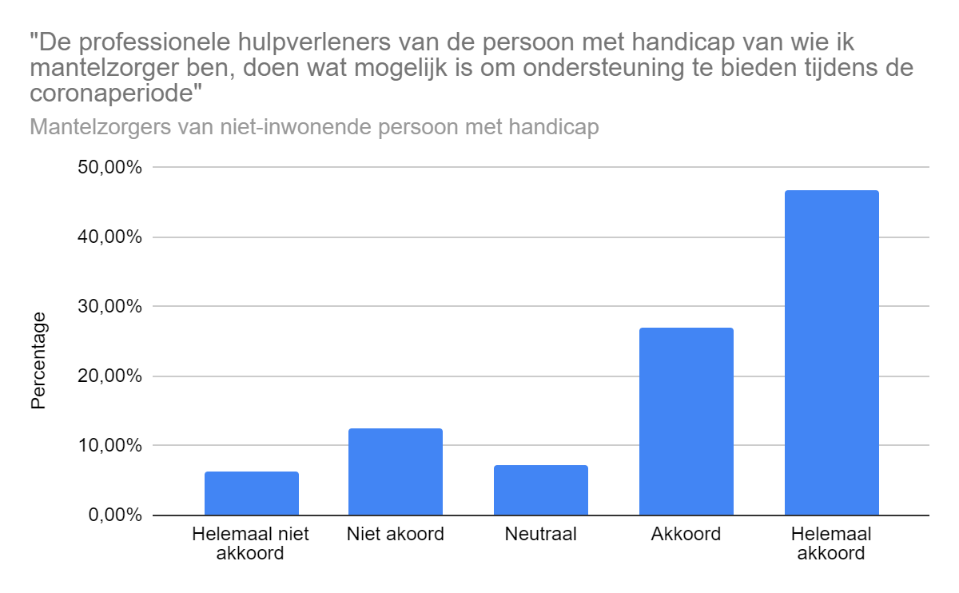
Figuur 19: Vragenlijst mantelzorgers (met niet-inwonende persoon met een handicap) - tevredenheid over professionele hulpverleners

Deze mantelzorgers zijn, zoals gezegd, dus vaker tevreden met de verblijfplaats van de persoon met een handicap. Onderstaande citaten geven aan waarom deze mantelzorgers tevreden zijn:

Bedankt dat de instelling mag zorgen voor deze mensen, verschillende weken thuis met persoon met handicap is niet aan te raden.

De begeleiders van de voorziening, waar mijn zus verblijft doen hun uiterste best. Zij organiseren wekelijks een video chat voor mijn zus. Ze hebben ook veel aandacht voor alle bewoners. De directeur heeft ook zelf voor beschermkledij gezorgd voor de begeleiding en aangedrongen om iedereen te testen, mijn zus is intussen reeds 2 maal getest en gelukkig 2 maal negatief. [...]

Belangrijk is dat we door de instelling dagelijks op de hoogte werden gebracht van de situatie in de instelling

We stellen vast dat de mantelzorgers zonder inwonende persoon met een handicap tijdens de coronaperiode vaak tevreden zijn als de persoon met een handicap verbleef waar hij/zij anders in de week en in het weekend verbleef (bv. bij een vergunde zorgaanbieder). Er is echter grotere variatie in de tevredenheid bij de mantelzorgers waarvan de persoon met een handicap tijdens de coronaperiode verbleef op de plaats waar deze persoon met een handicap hiervoor enkel in de week (bv. bij een vergunde zorgaanbieder) verbleef. Dit weerspiegelt ongetwijfeld de moeilijkheden die sommige mantelzorgers ervaarden als ze de persoon met handicap tijdens de coronaperiode niet konden zien omdat deze bij een vergunde zorgaanbieder verbleef en bezoekrecht beperkt was. Onderstaande voorbeelden geven een schets van hoe dit door mantelzorgers werd ervaren:

Ik kon mijn kind 11 weken niet zien en door haar handicap is het online-contact houden via skype of facetime niet mogelijk. Ik ben heel bezorgd dat ze ons als ouders zal vergeten.

Het feit dat we 3 maanden onze zoon niet hebben mogen zien, dat we niets te zeggen hebben over ons eigen kind en dat alle beslissingsrecht bij de instelling is die functioneert als een gevangenis. Als ouders worden we in naam van de 'gezondheid' volledig buiten spel gezet.

Een volledige lockdown van de voorzieningen is nauwelijks te verdragen als je gewoon bent je kind bijna wekelijks te zien. De maatregelen waren misschien goed om het virus niet verder te verspreiden maar onmenselijk, hard en vaak harteloos.

Wij zijn door de woon/zorg in de steek gelaten. 8 weken hebben wij helemaal niets gehoord over onze zoon, geen foto's, geen filmpjes, geen kaartje, geen interesse over hoe wij ons voelden. Wij hebben er zelf voor gezorgd dat hij met ons kon skypen.Te weinig personeel en materiaal om de weggevallen activiteiten op een creatieve manier toch een beetje op te vangen. In het weekend 1 personeelslid voor 10 mensen. Die moest koken, verzorging, ontvangen van de ouders bij bezoekmomenten... bijgevolg zaten de mensen bijna constant voor de TV. Ik hoop dat ze nu snel elk weekend terug naar huis mogen want het wordt niet meer houdbaar. Ik krijg het aan mijn zoon niet meer uitgelegd dat hij nog altijd niet naar huis mag terwijl hij op TV hoort en ziet dat de winkels, cafe's, restaurants, dierentuinen... wel open zijn. Misschien zou men de ouders wat meer moeten vertrouwen.
Personeel kan naar huis, van leefgroep wisselen, dagbesteders ook met hetzelfde personeel.
Dit houdt nog meer risico's in.

Er zijn beperkte indicaties dat het handicapprofiel van de persoon met een handicap samenhangt met de tevredenheid van de mantelzorger over de verblijfplaats. Als het gaat over een persoon met een psychiatrische kwetsbaarheid is de mantelzorger iets vaker ontevreden dan bij de andere groepen. Bij de opdeling in verschillende handicapgroepen gaat het echter om beperkte aantallen per groep, waardoor verregaande conclusies niet getrokken kunnen worden.

De tevredenheid van de mantelzorger over de verblijfplaats van de persoon met een handicap hangt tot slot niet samen met de leeftijd van de persoon met een handicap of van de mantelzorger en ook niet met het geslacht van de mantelzorger.

4.5 Wat men het VAPH nog wou meegeven…
Op het einde van de bevraging werd de respondenten gevraagd of ze nog iets anders aan het VAPH wilden meegeven. Veel aangehaalde elementen kwamen al eerder aan bod, bv. de angst voor blijvende negatieve gevolgen op de gezondheid en het welbevinden en het gebrek aan ondersteuning door de vergunde zorgaanbieder waarbij voor de coronaperiode zorg werd ingekocht. Er waren echter nog een aantal andere thema’s die terugkwamen doorheen de antwoorden.

Mantelzorgers signaleren regelmatig onbegrip over de maatregelen. Men geeft aan dat voorzieningen uit angst vaak heel strenge maatregelen nemen. Deze zijn volgens de betrokkenen niet altijd in het belang van de personen met handicap. Mantelzorgers voelen zich ook vaak niet betrokken in het beslissingsproces. Enkele voorbeelden van hoe mantelzorgers dit rapporteren zijn:

De voorzieningen zijn [zo]danig bang dat ze van alle maatregelen en richtlijnen de strengste nemen.

Mijn [...] frustratie is dat al deze maatregelen werden genomen zonder inspraak of tenminste overleg met de ouders door de setting. Zij werden hier volledig buitengesloten. Het was en is nog steeds...wachten op versoepelingen...wachten of de setting erin meegaat en in welke mate. [...]

[...] voorzieningen houden hun paraplu van gezondheids- en veiligheidsmaatregelen open om niet in te gaan op de versoepelingen, die trouwens véél te laat zijn gekomen

Er is veel onbegrip over de maatregelen met betrekking tot bezoekrecht en ondersteuning op afstand: er is veel sociale isolatie en eenzaamheid. De strenge maatregelen hebben vaak een grote impact op de meest kwetsbare personen met een handicap, bv. de persoon begrijpt niet waarom een familielid geen fysiek contact wil en raakt overstuur, dus de familie kan niet meer op bezoek komen. Er wordt aangegeven dat de generieke maatregelen niet afgestemd zijn op de verschillende profielen van personen met een handicap:

[...] je onmogelijk een kind van 20 jaar die niveau 6 maand [heeft] het kan wijs maken [...] niet knuffelen niets. Ik denk toch dat je een gezonde baby ook vastneemt.

telefonische ondersteuning, als ze er al was, voor mensen met zware verstandelijke beperking is onzin.

Mantelzorgers geven aan dat ze het gevoel krijgen dat het welbevinden van de persoon met een handicap en zijn/haar context ondergeschikt zijn aan veiligheid en er te weinig gedifferentieerd wordt binnen de groep van personen met een handicap in de maatregelen.

Wel mis ik in het opstellen van de richtlijnen het perspectief en de stem van personen met een handicap. In het bijzonder ook dat van jonge kinderen. [...] Er is resoluut en strikt voor veiligheid gekozen (belangrijk) en het sociaal welbevinden wordt daaraan ondergeschikt gemaakt.

Heb mij gedurende deze periode (en nog steeds) zeer gefrustreerd gevoeld over het feit dat alle zorginstellingen over dezelfde kam geschoren worden. Een zorginstelling met fysisch gezonde gasten (bvb. gezonde jonge gasten met een autismespectrumstoornis) en zonder besmettingen, ook door hun leeftijd (midden dertig) geen risicogroep, krijgen dezelfde strenge maatregelen opgelegd dan settings met personen met veel fysische beperkingen en gezondheidsrisico's. Ook als ze perfect in staat zijn om de opgelegde contactregels te volgen. Het zijn volwaardige personen die het niet verdienen in een hokje gestopt te worden omdat ze een beperking hebben.

Ook erkenning en waardering zijn belangrijke thema’s die terugkomen in de antwoorden van mantelzorgers. Vele mantelzorgers, zeker zij die een persoon met een handicap thuis opvangen, voelen zich in de steek gelaten door de overheid en tweederangsburgers, onder meer omdat er geen communicatie was over op welke manier de regels voor personen met een handicap gelden en omdat er weinig waardering is voor het feit dat ze de persoon met handicap thuis opvangen. Zij rapporteren hun ervaringen als volgt:

Voor zover wij weten kwam vanuit de overheid geen enkele op ons gerichte richtlijn, geen enkele vorm van hulp en geen enkel initiatief om de mantelzorgers en de gehandicapten te helpen. Voor de overheid bestaat deze categorie mensen enkel, wanneer ze in de statistieken van Sciensano terecht komen.

We krijgen geen enkele waardering voor het feit dat we onze zoon full-time thuis opvangen.

Er wordt in de media en op de persconferenties te weinig gecommuniceerd of perspectieven gegeven ivm versoepeling van de maatregelen. Gewoon het feit vernoemen dat ze er mee bezig zijn en dat ze een oplossing zoeken zou al moed geven. Nu werden wij (mantelzorgers van kinderen met een beperking) doodgezwegen.

[...] vaak kom je dagen na anderen nieuwe maatregelen te weten ipv met de rest vd bevolking ... de beslissingen ivm deze doelgroep worden genomen na andere, in mijn ogen minder belangrijke beslissingen zoals groepssport of 2e verblijf ... dit maakt dat gezinnen die in deze situatie zitten zich voelen als 2erangsburgers

We geven ook nog enkele uiteenlopende meningen van personen met een handicap weer over de communicatie vanuit de overheid in het algemeen en hoe het functioneren van het VAPH ervaren werd.

Wij gehandicapten thuis hebben totnutoe helemaal niets van de overheden, zij het lokaal, provinciaal, Vlaams Gewest, of nationaal tot op heden gehoord. Wij en onze verzorgende bestaan niet voor de overheid.

Ik was heel blij met de chirurgische mondmaskers voor mijn assistent.toen had ik het gevoel dat wij niet vergeten werden

Er werd op de persconferenties weinig gecommuniceerd over de maatregelen voor personen met een beperking . We werden zelden of nooit vernoemd .

het was een fijn initiatief dat het rode kruis mondmaskers bracht, de extra middelen lieten mij toe om extra vrijwilligers in te zetten daar waar vrienden en familie het lieten afweten: dank u!

Het VAPH had zoals steeds meer aandacht voor mensen met een beperking in voorzieningen dan voor zij die thuis wonen. We hebben teveel angst moeten doorstaan door een gebrek aan materiaal. Hier was geen aandacht voor. Gelukkig leef ik in een gezin, ik had het anders niet doorstaan. Mijn gezinsleden zijn nu oververmoeid, wie vangt dat ?

Tot slot vermelden we nog enkele citaten van mantelzorgers over communicatie vanuit de overheid en het functioneren van het VAPH alsook over hoe deze bevraging ervaren werd:

[...] de doelgroep is amper vernoemd geweest tijdens de crisis, testen werden pas halverwege mei geleverd in de voorzieningen, [...] De inspraak van de ouders in de ondersteuning van hun kind is volledig van tafel geveegd, we zijn weer 40 jaar terug in de tijd. Incluisie was nog nooit eerder zo'n lege doos. Corona verlof enkel halftijds, al eens werken met een kind met een beperking gecombineerd? Buitengewone scholen starten niet meer op: dat is bijna een half jaar geen recht op onderwijs,... Onze doelgroep stelt niets voor in het hele exit-plan.

[...] Algemeen het ontbreken van kindperspectief en kind-met-handicapperspectief bij bepaling en toepassing van de maatregelen door VAPH en instellingen.

dat de reactietijd die je krijgt op een brief van VAPH niet langer is dan in normale tijden terwijl de post serieuze vertraging had/heeft

Voor de overheid bestaan wij niet

[...] Dit onderzoek is larie, gezien de beperking in tijdsperiode van de zogeheten lockdown. Het past enkel in de goednieuwsshow, die ons elke dag pest en treitert en nu nog extremer toeslaat. [...] Om nog te zwijgen van de letsels van het personeel, dat ook met deze bevraging gefrustreerd op zijn honger blijft zitten, want niet màg reageren.

Dat er door de overheid zo weinig gesproken word, of aandacht word gegeven aan de gehandicaptensector: zelfs nu in coronatijden worden ze vergeten: er wordt niet gesproken over gehandicapten of mindervaliden

Dat de overheid 8.5% extra middelen heeft voorzien is een prima zaak. Echter de hele administratieve rompslomp die er achter schuil gaat geeft ons nog maar eens extra boekhoudkundig werk. We leven al in drukke hectische tijden, gezin, telewerk + nog eens 24 op 24 u zorgen voor onze zoon met een diep verstandelijke en ook motorische beperking.....dan is die administratieve druk er echt wel teveel aan. Dat kan mijn inziens veel eenvoudiger gemaakt worden. De overheid kent iets toe maar legt de lat zo hoog dat weinigen er effectief gebruik van zullen maken. Heel frustrerend..

Personen met een handicap lijken een vergeten groep te zijn geweest tijdens deze ganse periode. Er had duidelijker gecommuniceerd moeten worden, en flexibeler ingesprongen worden bij de noden van elke persoon. De maatregelen verschilden van instelling tot instelling, en hoewel het personeel daar ongetwijfeld goed zijn best doet, mag ik er niet aan denken dat mijn kind daar wekenlang zou moeten verblijven. [...] Graag meer bevragingen zoals deze zodat wij ook onze stem kunnen laten horen. Dankuwel.

5 Beschouwingen en implicaties voor beleid en praktijk
Het is weinig verrassend dat de maatregelen die genomen werden om de verspreiding van het coronavirus (Sars-CoV-2) tegen te gaan een grote impact gehad hebben op de doelgroep van het VAPH. Personen met een handicap en mantelzorgers werden plots geconfronteerd met zeer strenge maatregelen waardoor alle zekerheden wegvielen. Zorg en ondersteuning moest plots op een heel andere manier georganiseerd worden of viel zelfs helemaal weg. We stelden vast dat veel vormen van ondersteuning die personen met een handicap kregen werden stopgezet in de coronaperiode, zeker bij minderjarigen. Personen met een handicap werden weken van hun naasten gescheiden of waren integendeel op mantelzorgers aangewezen om de noodzakelijke zorg en ondersteuning toch georganiseerd te krijgen.

Hierdoor ondervonden zowel personen met een handicap als hun mantelzorgers een achteruitgang in hun welbevinden en een daling in hun geluksniveau. Voor enkelingen bracht de coronaperiode dan weer wel rust en werd de dagdagelijkse hectiek doorbroken. Niettegenstaande bovenstaande vaststellingen geeft een meerderheid van de personen met een handicap en mantelzorgers wel aan dat ze (helemaal) akkoord gaan met de stelling dat ze, wetende wat ze weten op het moment van het invullen van de vragenlijst, tevreden zijn met de keuze van verblijfplaats die ze gemaakt hebben. Sommige respondenten geven expliciet aan dat ze, ondanks alle moeilijkheden, opnieuw dezelfde keuze zouden maken.

We kunnen dan ook verwachten dat grotendeels dezelfde keuzes gemaakt zullen worden indien verregaande maatregelen opnieuw noodzakelijk zouden zijn omwille van de huidige epidemie. Toch zijn er een aantal aandachtspunten die geregeld aangehaald worden en waarmee best rekening gehouden wordt indien een volgende, even drastische, ingreep noodzakelijk zou blijken.

We stellen vast dat hoe meer personen met een handicap en mantelzorgers het gevoel hebben dat de professionele hulpverleners doen wat mogelijk is, hoe meer tevreden ze zijn met de keuze van verblijfplaats van de persoon met handicap, of dit nu bij hen thuis is of niet. Het is dan ook aangewezen dat zorgaanbieders - uiteraard binnen de perken van het mogelijke - alles doen om het contact met de betrokkenen te behouden en te ondersteunen waar mogelijk. Er worden grote verschillen tussen de zorgaanbieders gesignaleerd waarbij sommige betrokkenen het gevoel hebben volledig in de steek gelaten te zijn, terwijl anderen de ondersteuning vanuit de zorgaanbieder enorm waardeerden. Dit suggereert dat sommige zorgaanbieders - met heel positieve gevolgen - creatiever zijn omgesprongen met de situatie en ondanks alles er toch in geslaagd zijn om de personenen met een handicap en hun mantelzorgers een vorm van ondersteuning aan te bieden, al was het maar het periodiek geven van informatie. Een uitwisseling van good practices tussen de zorgaanbieders zou hierbij desgevallend kunnen helpen. Beleidsmatig kan overwogen worden om bepaalde incentives te voorzien zodat alle zorgaanbieders toch een minimum aan zorg en ondersteuning aanbieden en een minimum aan informatie delen.

Hierbij aansluitend stellen we vast dat mantelzorgers aangeven dat de druk enorm hoog was. Bepaalde vormen van respijtzorg onder bepaalde voorwaarden toch toelaten zou deze druk kunnen verminderen.

Specifiek voor minderjarige personen met een handicap stellen we vast dat er heel vaak sprake was van het wegvallen van alle zorg en ondersteuning, ook therapie. Dit heeft naar alle waarschijnlijkheid te maken met het verplicht sluiten van de scholen waardoor ook multifunctionele centra hun (therapeutisch) zorgaanbod in bepaalde gevallen stopgezet hebben. Bij het nemen van maatregelen kan een onderscheid tussen therapeutische hulp en andere ondersteuning overwogen worden. Ook voor meerderjarige personen met een handicap zou een differentiatie in maatregelen tussen therapeutische hulp en andere ondersteuning overwogen kunnen worden om een achteruitgang bij de betrokken personen met een handicap te voorkomen. Voldoende differentiatie van maatregelen naargelang het handicapprofiel van de personen in kwestie lijkt ook opportuun.

Bij zowel personen met een handicap als mantelzorgers leeft sterk de vraag naar meer op elkaar afgestemde en toegankelijke informatie en een proactieve, aanhoudende communicatie van deze informatie. Dit betreft zowel de communicatie gericht naar het brede publiek, waarbij personen met een handicap het gevoel hebben dat ze nooit expliciet benoemd werden, als de meer gerichte communicatie. Dit laatste is vooral van belang als de ondersteuning en communicatie vanuit de zorgaanbieder wegvalt.

Hierbij aansluitend vermelden we tot slot de vraag om bij het nemen van maatregelen meer de nadruk te leggen op personen met een handicap zelf en hun mantelzorgers en niet enkel op de zorgaanbieders. Personen met een handicap en hun mantelzorgers zijn bovendien vragende partij om meer betrokken te worden bij de uitwerking van maatregelen die hen aanbelangen.

6 Referenties

Eurofound. (2020). Living, working and COVID-19, COVID-19 series. Luxembourg: Publications Office of the European Union.

Pot, A.M., van Dyck, R., & Deeg, D.J.H. (1995). Ervaren druk door informele zorg: constructie van een schaal. Tijdschrift voor Gerontologie en Geriatrie, 26, 214-219.

Slotboom, A. (2008). Statistiek in woorden. De meest voorkomende termen en technieken (4e druk). Groningen: Noordhoff.

Van Puyenbroeck, J., Timmers, M., & Emmery, K. (2020). Over leuke en minder leuke bubbels. Sociale kwetsbaarheid in gezinnen tijdens de coronacrisis. Deelresultaten van het onderzoek naar de impact van de coronamaatregelen op gezinnen. Brussel: Kenniscentrum Gezinswetenschappen, Hogeschool Odisee.

Een gemakssteekpoef of ‘convenience sample’ betekent dat personen die het VAPH gemakkelijk via de eigen kanalen kon bereiken werden geselecteerd. Dit is dus geen toevalssteekproef van de personen die bij het VAPH erkend zijn.
Het gaat over 20,8% bij mantelzorgers met een inwonende persoon met handicap tijdens de coronaperiode en 18,3% van de mantelzorgers waarbij de persoon met handicap tijdens de coronaperiode niet inwoont.
MOT: enkel motorische handicap; MOT+: motorische handicap + andere handicap die geen verstandelijke handicap is; PSY: enkel GES of ASS of Psychiatrische aandoening; PSYVH: PSY + een verstandelijke handicap; REST: rest categorie, dus handicap die niet onder te brengen is in de andere categorieën; SMSVH: een verstandelijke handicap, motorische handicap en minstens 1 van de volgende handicaps: visueel, auditief of stem, spraak en / of taalstoornis; VH: enkel verstandelijke handicap; VH+: Verstandelijke handicap + andere handicap; VIS/AUD: enkel visueel/auditieve handicap.
Er leek een verband tussen de vermindering/stopzetting van een dienst tijdens de coronaperiode en de gepercipieerde nood erna te zijn. Deze trend was zichtbaar in alle diensten. Dit verband zal wellicht zowel aan een echte verhoging in noden liggen als aan de emotionele reactie op het stopzetten van de diensten.
Het gaat om de vragenlijst ‘ervaren druk informele zorg’ van Anne Margriet Pot en collega’s, zie ook: Pot, A.M., van Dyck, R., & Deeg, D.J.H. (1995). Ervaren druk door informele zorg: constructie van een schaal. Tijdschrift voor Gerontologie en Geriatrie, 26, 214-219.
Met behulp van een factoranalyse probeert men een grote hoeveelheid gegevens terug te brengen tot een kleiner aantal onderliggende factoren (Slotboom, A. (2008). Statistiek in woorden. De meest voorkomende termen en technieken (4e druk). Groningen: Noordhoff.). Concreet werden items waar minder dan 50% van de respondenten een antwoord op gaven (bijvoorbeeld: ‘niet van toepassing’) geëxcludeerd; dit waren 4 items bij de vragenlijst voor personen met een handicap. Bij de vragenlijst voor mantelzorgers werden geen items geëxcludeerd.
punt 4.2.1 Welbevinden van personen met een handicap, p. 20.
Hiervoor werden somvariabelen gemaakt van alle items die tot een bepaalde factor behoorden. Items die geen unieke bijdrage leverden voor een bepaalde factor (m.a.w. als ze hoog laadden op twee of meer factoren) werden geëxcludeerd van de somvariabelen per factor. Bijvoorbeeld bij de vragenlijst voor personen met een handicap werd het item ‘dat ikzelf of mijn gezinsleden geïsoleerd geraken’ gedeeld tussen factor ‘zorg en ondersteuning’ en ‘sociale gevolgen’.
punt 4.2.2.1 Mantelzorgers met inwonende persoon met een handicap, p. 21.
Hiervoor werden somvariabelen gemaakt van alle items die tot een bepaalde factor behoorden. Items die geen unieke bijdrage leverden voor een bepaalde factor (m.a.w. als ze hoog laadden op twee of meer factoren) werden geëxcludeerd van de somvariabelen per factor.
4.2.2.2 Mantelzorgers met niet inwonende persoon met een handicap, p. 25.
een hulplijn is een telefoonnummer waar je naar kan bellen voor hulp of informatie
r staat voor correlatie, de mate van samenhang. P is het significantieniveau.
Δd verwijst naar het verschil; t staat voor toetsstatistiek.
Deze vragen zijn gebaseerd op de vragen zoals ze werden gesteld in de Eurofound Survey over de impact van Corona. Zie ook het eindrapport: Eurofound. (2020). Living, working and COVID-19, COVID-19 series. Luxembourg: Publications Office of the European Union.
Deze vragen over bezorgdheden zijn gebaseerd op het gezinsonderzoek van het Kenniscentrum Gezinswetenschappen van Hogeschool Odisee tijdens de coronaperiode. Zie ook: Van Puyenbroeck, J., Timmers, M., & Emmery, K. (2020). Over leuke en minder leuke bubbels. Sociale kwetsbaarheid in gezinnen tijdens de coronacrisis. Deelresultaten van het onderzoek naar de impact van de coronamaatregelen op gezinnen. Brussel: Kenniscentrum Gezinswetenschappen, Hogeschool Odisee.
Deze vragen zijn gebaseerd op de vragen zoals ze werden gesteld in de Eurofound Survey over de impact van Corona. Zie ook het eindrapport: Eurofound. (2020). Living, working and COVID-19, COVID-19 series. Luxembourg: Publications Office of the European Union.

